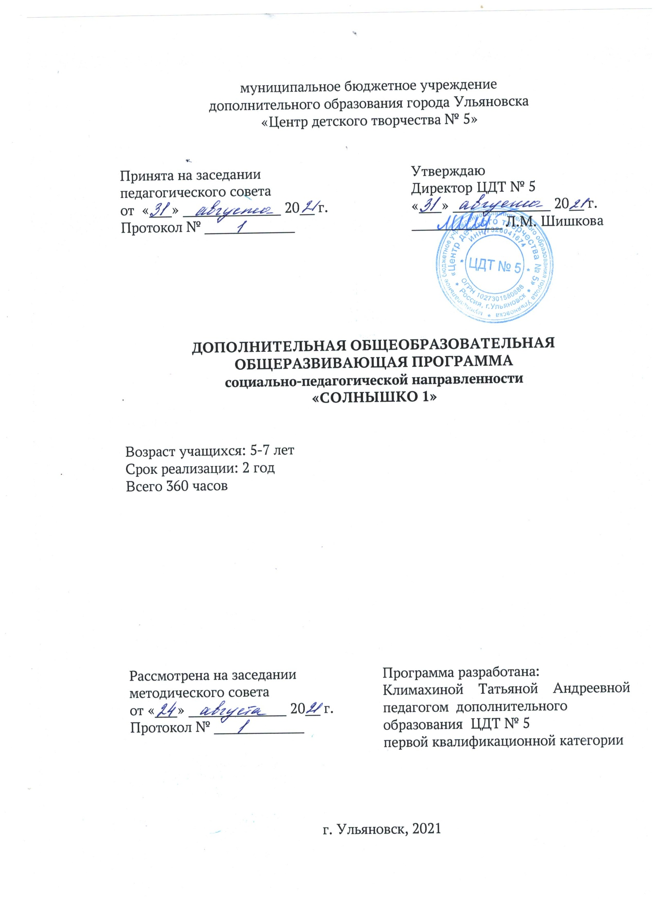

I.Комплекс основных характеристик
1.1 ПОЯСНИТЕЛЬНАЯ ЗАПИСКА
Дополнительная общеобразовательная общеразвивающая программа «Солнышко 1» разработана в соответствии с методическими рекомендациями по проектированию дополнительных общеразвивающих программ.Реализуется в социально-педагогическом отделе в объединении предшкольного развития в муниципальном бюджетном учреждении дополнительного образования города Ульяновска «Центр детского творчества №5».Программа является модифицированной с авторским подходом разработки, так как она приведена в соответствии с современными требованиями, учтены положения новых нормативных документов по вопросам обучения, воспитания и развития детей.
Направленность программы - социально-педагогическая. Обучение направлено на поддержу инициативы детей в различных видах деятельности;сотрудничество организации с семьей;приобщение детей к социокультурным нормам, традициям семьи,общества и государства;формирование познавательных интересов ребенка в различных видахдеятельности. Программа выполняет обучающую, развивающую, эстетическую, диагностическую функции.
Дополнительность программы заключается в углублении и расширении знаний, полученных в дошкольных учреждениях, в создании условий для более полного использования потенциала ребёнка, развитии его способностик успешной социализации в обществе и активной адаптации в 1 классе.
Актуальность программы в том, что она позволяет систематизировать и обобщить имеющиеся знания ребёнка, дополнить их и преломить в новой, приближенной к условиям школьной, обстановке. Это целенаправленный процесс воспитания, развития и обучения детей, оказания дополнительных образовательных услуг и информационно-образовательной деятельности за пределами основных образовательных программ. Решение задач нового типа обучения дошкольников, которые направлены на всестороннее развитие личности ребенка.Обучение по данной программе, обеспечивает возможность единого старта детей дошкольного возраста.
Отличительные особенности данной дополнительной общеразвивающей программыот уже существующих образовательных программ- создание развивающей образовательной среды, в которой все участники образовательных отношений – педагоги, дети, родители получат импульс для собственного развития – каждый на своем уровне. Программа обеспечивает максимальную включенность в практическую деятельность, связанную с миром его чувств, эмоций и потребностей, ведущую к саморазвитию личности. Изучаются стартовые возможности и динамика развития ребёнка в образовательно – воспитательном процессе.
Основное предназначение программы удовлетворять постоянно изменяющиеся индивидуальные социокультурные и образовательные потребности детей.Программасодействует сохранению единого образовательного пространства, направлена на преемственность в обучении и развитии детей на дошкольной и школьной образовательной ступенях.При разработке Программы учитывались также современныетенденции развития образования:
•формирование у ребенка новой системы ценностей, нового
взгляда на окружающий мир как среду обитания человека;
•реализация на практике основных направлений образования для
устойчивого развития (экологического, экономического и социального);
•активное использование в работе с детьми их собственного опыта
(бытового, культурного, социального, нравственного);
•развитие детской инициативы, самостоятельности,
познавательной мотивации;
•формирование умения учиться и самостоятельно добывать
информацию;
•интегрированное содержание работы с детьми;
•партнерские взаимоотношения детей и взрослых;
•соблюдение прав ребенка, в том числе права на игру, на
здоровую безопасную и комфортную окружающую среду;
•доступность качественного образования;
•активное вовлечение ребенка в социум.
Инновационность-программы заключается виспользовании большого спектра развивающих методик обучения детей: мультипликационная установка, геоборты, игровые кубики «Теремки Воскобовича»,развивающие игры Монтессори и др.Они помогаютреализовать основные функции педагога на современном занятии как организатора, управляющего процессом познания, сопровождающего процесс обучения, создающего условия и образовательную среду для каждого ребёнка. При разработке программы учтены цели и задачи ЦДТ № 5 в области обучения и воспитания учащихся.
Адресат программы. В объединенииобучаютсядетистаршего дошкольного возраста 5-7 лет нормы. Этот возраст характеризуется тем, что является периодом интенсивного формирования личности во всех сферах:повышения интеллекта, выработка нравственных черт,проявление характера, силы воли,физической подготовленности.Именно в это время проявляются совершенно новые, индивидуальные качества, растут потребности детей в получении все новых знаний, навыков и умений.Игра остается основным способом, узнавания окружающего, хотя меняются ее формы и содержание. Идет подготовка к следующему, совершенно новому этапу в жизни ребенка – обучению в школе. Эти качества положены в основу построения программы. Опираясь на характерную для старших дошкольников потребность в самоутверждении и признании их возможностей со стороны взрослых, обеспечиваются условия для развития детской самостоятельности, инициативы, творчества. Серьёзное внимание уделяется развитию познавательной активности и интересов детей. Этому должна способствовать вся атмосфера их жизни. Характерной особенностью старших дошкольников является появление интереса к проблемам, выходящим за рамки детского коллектива и личного опыта.Главное – связать развивающийся интерес детей к новой социальной позиции («Хочу стать школьником») с ощущением роста их достижений, с потребностью познания и освоения нового.
Объем исрок реализации программы
Программа рассчитана на два года обучения: общий объем освоения программы – 288 часов. Определяется содержанием и прогнозируемыми результатами.
1 год обучения –144 часа
Развитие речи –72 часа,36 учебных недель.
Математика –72 часа,36 учебных недель.
2 год обучения –144 часа
Развитие речи –72 часа, 36 учебных недель.
Математика –72 часа, 36 учебных недель.

Форма обучения-очная.
Она наиболее эффективна в работе с дошкольниками, так как:осуществляется индивидуализация обучения, повышается мотивация, интерес к изучаемому материалу, осуществляется эффект обратной связи, происходит активизация познавательной деятельности.Теоретические занятия проводятся в форме: беседы, рассуждений, решений проблемных ситуаций.Практические занятия проводятся в форме: игры и игровых упражнений.
Форма содержания и процесса педагогической деятельности является комплексной.

Методы реализации программы
Игровой метод является одним из основных методов, применяемых в период раннего развития, предусматривает использование разнообразных компонентов игровой деятельности в сочетании с другими.
Игра на этом этапе является не только методом, но и формой организации педагогического процесса, основным видом деятельности.
Практический метод или метод проектирования – форма и метод организации учебного процесса, способствует развитию самоощущения, самовыражения и овладению различными видами деятельности.
Словесный метод, включающий: рассказ, объяснение, беседу, работу с книгой.
Наглядный метод, при котором усвоение учебного материала находится в зависимости от применяемых в процессе обучения наглядных пособий и технических средств.
Организация образовательного процесса по дополнительной общеобразовательной общеразвивающей программе «Солнышко 1» осуществляется очно, в одновозрастных группах, по учебным планам. Комплексные занятия проходят по комбинированному типу, так как включает в себя повторение пройденного, объяснение нового, закрепление материала и подведение итогов.
На занятиях используются следующие методы реализации программы.
Особенности организации образовательного процесса
Данная программа содержит 4 модуля. Обучение по 1-му и 3-му модулю проходит с сентября по декабрь, период обучения по 2-му и 4-му модулю – с января по май.
Первый и третий модули рассчитаны на 64 часа каждый, второй и четвёртый модули - на 80 часов каждый.
В соответствии с Положением об организации образовательного процесса ЦДТ №5 и учебным планом программы сформированы группы учащихся одного возраста, с учетом индивидуальных особенностей детей.
Состав группы постоянный. Наполняемость групп составляет – от 10 до 12 человек.Общие требования и порядок приёма учащихся.
Приём учащихся в детское объединение осуществляется в соответствии с Федеральным законом «Об образовании в Российской Федерации» от 29.12.2012 №273-ФЗ, Сан. Пин. 2.4.4.3172-14 от 04.07.2014 г. по интересам и желанию учащихся, на основании письменного заявления родителей (законных представителей) на имя директора ЦДТ №5.Родители оформляют согласие на обработку персональных данных ребёнка на период обучения.
Режим занятий:
1 год обучения –(Модуль 1 и модуль 2)144 часа (2 раза в неделю по 2 часа), возраст детей 5 лет.
Развитие речи –2 часа (1 раз в неделю по 2 часа) – 36 учебных недель.
Математика – 72 часа (1 раз в неделю по 2 часа) – 36 учебных недель.
2 год обучения – (Модуль 3 и модуль 4) 144 часа (2 раза в неделю по 2 часа), возраст детей 6-7 лет.
Развитие речи –72 часа (1 раз в неделю по 2 часа) – 36 учебных недель.
Математика – 72 часа (1 раз в неделю по 2 часа) – 36 учебных недель.
Уровень сложности реализуемой программы –стартовый.

1.2. ЦЕЛИ И ЗАДАЧИ
Цель программы: создание педагогических условий для формирования знаний ивсестороннего развития, формирования навыков учебной деятельности по математике и развитию речи.

Основные задачи программы:
Личностные:
- воспитывать такие положительные качества, как отзывчивость, сопереживание, дружелюбие;
- формирование нравственных и эстетических представлений об общечеловеческих ценностях у детей;
- приучение детей к дисциплине, самообслуживанию, уважению к взрослым людям.
- формирование общих умений и навыков учебной деятельности;
- создание условий для адекватного развития будущих первоклассников, их успешной адаптации в школе.
Метапредметные
- воспитывать потребность в саморазвитии, самостоятельности.
- формировать ответственность и аккуратность.
- приучать детей к дисциплине, самообслуживанию, уважению к взрослым людям.
- воспитывать такие положительные качества, как отзывчивость, сопереживание, дружелюбие.
-воспитание гражданственности, патриотизма;
-воспитание ценностного отношения к прекрасному.

Предметные
- подготовка к обучению вучреждениях общего образования;
- обеспечение преемственности между дошкольным и начальным образованием.
- формирование приемов умственных действий(сравнение, обобщение, классификация, аналогия)
- углубление представления детей о множестве, числе, величине, форме, пространстве.
- формирование опыта практической, познавательной, творческой деятельности.
-формирование общеучебных умений и навыков (умения обдумывать и планировать свои действия, осуществлять решение в соответствии с заданными правилами, проверять результат своих действий и т.д.)
- Закрепление умения и навыков в счете, вычислениях, измерениях.
- Закрепление знаний детьми математической терминологии.

1.3.СОДЕРЖАНИЕ ПРОГРАММЫ
1.3.1 УЧЕБНЫЙ ПЛАН
Модуль 1. ( 1 год обучения )
№ занятий | Название  раздела, темы занятий | Количество часов |  |  |  | Формы контроля
 |  | всего | теория | практика | контроль
1 | Введение в программу «Математика». Входная диагностика. | 2 | 1 | 1 | - | анализ результатов собеседования
2 | Введение в программу «Развитие речи». Входная диагностика. | 2 | 1 |  | 1 | опрос
3 | Инструктаж по ТБ. | 2 | 1 | 1 | - | наблюдение, опрос, выполнение упражнений
4 | Инструктаж о правилах дорожного движения | 2 | 1 |  | 1 | опрос, выполнение упражнений
5 | Выявление подготовленности детей. | 2 | 1 | 1 | - | наблюдение, опрос, выполнение упражнений
6 | Классификация диких и домашних животных. | 2 | 1 |  | 1 | опрос, выполнение упражнений
7 | Графические работы. Вверху, внизу. Слева, справа | 2 | 1 | 1 | - | наблюдение, опрос, выполнение упражнений
8 | Названия комнатных и дикорастущих растений. | 2 | 1 | 1 | - | опрос, выполнение упражнений
9 | Графические работы. Использование предлогов: на, в, под, между | 2 | - | 1 | 1 | контрольное упражнение
10 | Правила этикета и поведения в общественном месте. | 2 | 1 | 1 |  | устный опрос
11 | Графические работы. Использование предлогов: перед, за, над | 2 | 1 | 1 |  | устный опрос
12 | Образование слов в единственном и множественном числе. | 2 | 1 | 1 |  | устный опрос
13 | Графические работы. Налево, направо, вверх, вниз | 2 | 1 | 1 |  | устный опрос
14 | Животные осенью | 2 | 1 | 1 |  | устный опрос
15 | Графические работы. Ориентация на плоскости. | 2 | 1 | 1 |  | устный опрос
16 | Описание игрушек с помощью мнемосхем.  «Магазин» * | 2 | 1 | 1 |  | устный опрос
17 | Итоговое занятие по разделу: Графические работы | 2 | 1 | 1 | - | опрос
18 | Викторина «Домашние животные»** | 2 | 1 |  | 1 | наблюдение, опрос, выполнение упражнений
19 | Число 1, цифра 1 | 2 | 1 | 1 | -
20 | Путешествие в волшебную страну звуков | 2 | 1 |  | 1 | опрос, выполнение упражнений
21 | Число 2, цифра 2 | 2 | 1 | 1 | - | наблюдение, опрос, выполнение упражнений
22 | Звукопроизношение и речевое дыхание. | 2 | 1 |  | 1 | опрос, выполнение упражнений
23 | Число 3, цифра 3 | 2 | 1 | 1 | - | наблюдение, опрос, выполнение упражнений
24 | Развитие фонематического слуха. | 2 | 1 | 1 | - | опрос, выполнение упражнений
25 | Число 4, цифра 4 | 2 | - | 1 | 1 | контрольное упражнение
26 | Дикция. Чистоговорки и скороговорки. | 2 | 1 | 1 |  | устный опрос
27 | Число 5, цифра 5 | 2 | 1 | 1 |  | устный опрос
28 | Гласные звуки и буквы. | 2 | 1 | 1 |  | устный опрос
29 | Число 6, цифра 6 | 2 | 1 | 1 |  | устный опрос
30 | Дифференциация гласных звуков. | 2 | 1 | 1 |  | устный опрос
31 | Число 7, цифра 7 | 2 | 1 | 1 |  | устный опрос
32 | Согласные твёрдые звуки | 2 | 1 | 1 |  | устный опрос
 | Итого: | 64 | 30 | 26 | 8
Модуль 2.
№ занятий | Название  раздела, темы занятий | Количество часов |  |  |  | Формы контроля
 |  | всего | теория | практика | контроль
 | Тестирование | 2 |  | 1 | 1 | анализ результатов собеседования
 | Дифференциация согласных твёрдых звуков | 2 | 1 | 1 | - | опрос
 | Число 8, цифра 8 | 2 | 1 |  | 1 | наблюдение, опрос, выполнение упражнений
 | Согласные мягкие звуки | 2 | 1 | 1 | - | опрос, выполнение упражнений
 | Число 9, цифра 9 | 2 | 1 | 1 | 1 | наблюдение, опрос, выполнение упражнений
 | Дифференциация согласных мягких звуков. | 2 | 1 | 1 | - | опрос, выполнение упражнений
 | Цифра 0. | 2 | 1 | 1 | - | наблюдение, опрос, выполнение упражнений
 | Дружные звуки.  (Слоговая работа) | 2 | - | 1 | 1 | опрос, выполнение упражнений
 | Закрепление темы  «Числа и цифры». | 2 | 1 | 1 |  | контрольное упражнение
 | Ориентация в звуковом составе слова. | 2 | 1 | 1 |  | устный опрос
 | Геометрические фигуры: Круг, квадрат, треугольник, овал | 2 | 1 | 1 |  | устный опрос
 | Определение состава картины. | 2 | 1 | 1 |  | устный опрос
 | Геометрические фигуры: Точка, луч, отрезок, ломаная | 2 | 1 | 1 |  | устный опрос
 | Уставленные взаимосвязи между объектами. | 2 | 1 | 1 |  | опрос, выполнение упражнений
 | Измерение длины, работа с линейкой | 2 | 1 | 1 |  | устный опрос
 | Составление загадок по картине. | 2 | 1 | 1 | - | устный опрос
 | Закрепление.  «Мы строители» | 2 |  | 1 | 1 | устный опрос
 | К нам пришёл волшебник «Я только слышу» | 2 | 1 | 1 | - | устный опрос
 | Понятия: позавчера, завтра, послезавтра | 2 | 1 |  | 1 | устный опрос
 | К нам пришёл волшебник «Я ощущаю запах» | 2 | 1 | 1 | - | устный опрос
 | Понятия: раньше, позже, скоро | 2 | 1 | 1 | - | опрос, выполнение упражнений
 | К нам пришёл волшебник «Я ощущаю лицом и руками» | 2 | - | 1 | 1 | наблюдение, опрос, выполнение упражнений
 | Выше, ниже, одинаковой высоты. | 2 | 1 | 1 |  | опрос, выполнение упражнений
 | К нам пришёл волшебник «Я пробую на вкус» | 2 | 1 | 1 |  | наблюдение, опрос, выполнение упражнений
 | Закрепление темы пространственно - временные отношения. | 2 | 1 | 1 |  | наблюдение, опрос, выполнение упражнений
 | Театрализация русской-народной «Колобок». * | 2 | 1 | 1 |  | устный опрос
 | Больше, меньше, столько же | 2 | 1 | 1 |  | устный опрос
 | Прочтение и размышление о рассказе Осеева В. «Почему?» | 2 | 1 | 1 |  | устный опрос
 | Знаки больше, меньше и равно | 2 | 1 | 1 |  | опрос, выполнение упражнений
 | Пересказ стихотворения Я. Аким. «Жадина» | 2 | 1 | 1 | - | наблюдение, опрос, выполнение упражнений
 | Подборка и запись чисел | 2 |  | 1 | 1 | опрос, выполнение упражнений
 | Прочтение и размышление о рассказе Н. Ходзы «О мышонке, который был кошкой, собакой и тигром» | 2 | - | 1 | - | наблюдение, опрос, выполнение упражнений
 | Сборка из частей целого | 2 | 1 | 1 | - | устный опрос, выполнение упражнений
 | Инсценировка русской-народной сказки «Теремок» | 2 | - | 1 | 1 | наблюдение, опрос, выполнение упражнений
 | Разбивание целого на части | 2 | 1 | 1 |  | опрос, выполнение упражнений
 | Пересказ литературной сказки Л. Петрушевской. «Кот, который умел петь» | 2 | 1 | 1 |  | наблюдение, опрос, выполнение упражнений
 | Тестирование | 2 | 1 |  | 1 | Выполнение упражнений
 | Заучивание наизусть стихотворения М. Карем. «Мирная считалка» | 2 | 1 | 1 |  | наблюдение, опрос
 | Подведение итогов | 2 |  | 1 | 1 | наблюдение, опрос, выполнение упражнений
 | Заключительное занятие. ** | 2 |  | 1 | 1 | опрос, выполнение упражнений
 | Итого | 80 | 31 | 37 | 12

1.3.2 УЧЕБНЫЙ ПЛАН 2 ГОДА ОБУЧЕНИЯ
Модуль 3.
№ занятий | Название  раздела, темы занятий | Количество часов |  |  |  | Формы контроля
 |  | Всего | теория | практика | контроль
1 | Введение в программу «Математика». Входная диагностика. | 2 | 1 | 1 | - | анализ результатов собеседования
2 | Введение в программу «Развитие речи». Входная диагностика. | 2 | 1 |  | 1 | опрос
3 | Инструктаж по ТБ. | 2 | 1 | 1 | - | наблюдение, опрос, выполнение упражнений
4 | Инструктаж о правилах дорожного движения | 2 |  | 1 | 1 | опрос, выполнение упражнений
5 | Математический знак «+» | 2 | 1 | 1 | - | наблюдение, опрос, выполнение упражнений
6 | Образование слов с уменьшительно-ласкательными суффиксами | 2 | 1 |  | 1 | опрос, выполнение упражнений
7 | Математический знак «-» | 2 | 1 | 1 | - | наблюдение, опрос, выполнение упражнений
8 | «Живые и неживые слова» | 2 | 1 | 1 | - | опрос, выполнение упражнений
9 | Математический знак «=» | 2 | - | 1 | 1 | контрольное упражнение
10 | Слова синонимы | 2 | 1 | 1 |  | устный опрос
11 | Знаки сравнения | 2 | 1 | 1 |  | устный опрос
12 | Слова украшающие речь | 2 | 1 | 1 |  | устный опрос
13 | Логические задачи на сравнение групп предметов | 2 | 1 | 1 |  | устный опрос
14 | Слова антонимы | 2 | 1 | 1 |  | устный опрос
15 | Подборка и запись чисел | 2 | 1 | 1 |  | устный опрос
16 | Небылицы и нелепицы | 2 | 1 | 1 |  | устный опрос
17 | Итоговое занятие по теме «Математические знаки» | 2 | 1 | 1 | - | опрос
18 | Игры со словами | 2 | 1 |  | 1 | наблюдение, опрос, выполнение упражнений
19 | Принцип построения натурального числа. Цифра 1 | 2 | 1 | 1 | -
20 | Игры Волшебницы речи ** | 2 |  | 1 | 1 | опрос, выполнение упражнений
21 | Состав числа 2 | 2 | 1 | 1 | - | наблюдение, опрос, выполнение упражнений
22 | Дифференциация звуков и букв. | 2 | 1 |  | 1 | опрос, выполнение упражнений
23 | Состав числа 3 | 2 | 1 | 1 | - | наблюдение, опрос, выполнение упражнений
24 | Выделение шипящих звуков в словах | 2 | 1 | 1 | - | опрос, выполнение упражнений
25 | Состав числа 4 | 2 | - | 1 | 1 | контрольное упражнение
26 | Фонематические игры. Выделение гласных звуков в словах | 2 | 1 | 1 |  | устный опрос
27 | Состав числа 5 | 2 | 1 | 1 |  | устный опрос
28 | Звуковой состав слов. | 2 | 1 | 1 |  | устный опрос
29 | Состав числа 6 | 2 | 1 | 1 |  | устный опрос
30 | Создание рассказов-фантазий с использований приёма перемещения объектов во времени | 2 | 1 | 1 |  | устный опрос
31 | Тестирование на тему «Состав чисел 2,3,4,5,6» | 2 | 1 | 1 |  | устный опрос
32 | Составление рассказов от имени какого-либо героя | 2 | 1 | 1 | 1 | устный опрос
 | Итого: | 64 | 27 | 28 | 9
Модуль 4.
№ занятий | Название  раздела, темы занятий | Количество часов |  |  |  | Формы контроля
 |  | всего | теория | практика | контроль
 | Состав числа 7 | 2 | 1 |  | 1 | анализ результатов собеседования
 | Зимние месяца. Образные сравнения. | 2 | 1 | 1 | - | опрос
 | Состав числа 8 | 2 |  | 1 | 1 | наблюдение, опрос, выполнение упражнений
 | Знакомство с рифмой. | 2 | 1 | 1 | - | опрос, выполнение упражнений
 | Состав числа 9 | 2 | 1 |  | 1 | наблюдение, опрос, выполнение упражнений
 | Сюжетно-ролевая игра «Школа». * | 2 | 1 | 1 | - | опрос, выполнение упражнений
 | Логические задачи на состав числа | 2 | 1 | 1 | - | наблюдение, опрос, выполнение упражнений
 | Сочинений «Новой сказки». | 2 | - | 1 | 1 | опрос, выполнение упражнений
 | Закрепление темы «Состав чисел» | 2 | 1 | 1 |  | контрольное упражнение
 | Композиционные части: вступление, основная часть, заключение. | 2 | 1 | 1 |  | устный опрос
 | Геометрические понятия: шар, круг, овал | 2 | 1 | 1 |  | устный опрос
 | Диагностика | 2 | 1 | 1 |  | устный опрос
 | Углы: тупые, прямые, острые | 2 | 1 | 1 |  | устный опрос
 | Подбор синонимов при составлении рассказов | 2 | 1 | 1 |  | опрос, выполнение упражнений
 | Дорисовывание и срисовывание. | 2 | 1 | 1 |  | устный опрос
 | Сюжетно-ролевая игра «Кафе». * | 2 | 1 | 1 | - | устный опрос
 | Изменение признаков – размера, цвета и формы. | 2 | 1 |  | 1 | устный опрос
 | Составление рассказа на заданную тему | 2 | 1 | 1 | - | устный опрос
 | Год, месяц, неделя. | 2 |  | 1 | 1 | устный опрос
 | Закрепление по теме «Составление рассказа по картине» ** | 2 | - | 1 | - | устный опрос
 | Времена года. Названия месяцев. | 2 | 1 | 1 | - | опрос, выполнение упражнений
 | Стихотворение Маяковского В.В. «Кем быть?» * | 2 | - | 1 | 1 | наблюдение, опрос, выполнение упражнений
 | Дни недели. Форма | 2 | 1 | 1 |  | опрос, выполнение упражнений
 | И Соколов –Микитов «Здравствуй, Весна» | 2 | 1 | 1 |  | наблюдение, опрос, выполнение упражнений
 | Закрепление темы пространственно - временные отношения. | 2 | 1 | 1 |  | наблюдение, опрос, выполнение упражнений
 | Времена года. Стихи русских поэтов. Заучивание наизусть | 2 | 1 | 1 |  | устный опрос
 | Ориентировка по плану | 2 | 1 | 1 |  | устный опрос
 | Приметы весны в художественных текстах Бианки В.В. Синичкин календарь. Март | 2 | 1 | 1 |  | устный опрос
 | Рисование по клеточкам | 2 | 1 | 1 |  | опрос, выполнение упражнений
 | Композиционные части рассказа. Толстой Л.Н. «Косточка» | 2 | 1 | 1 | - | наблюдение, опрос, выполнение упражнений
 | Подборка и запись чисел | 2 | 1 |  | 1 | опрос, выполнение упражнений
 | В мастерской поэта. Стихотворение В.А. Степанова «Юрий Гагарин»* | 2 | 1 | 1 | - | наблюдение, опрос, выполнение упражнений
 | Решение числовой цепочки | 2 | 1 | 1 | - | устный опрос, выполнение упражнений
 | В мастерской поэта. Стихотворение О. Повещенко. «Пришла беда нечаянно…» * | 2 | - | 1 | 1 | наблюдение, опрос, выполнение упражнений
 | Логические задачи. | 2 | 1 | 1 |  | опрос, выполнение упражнений
 | Пересказ. В. Овсеева «Печенье» | 2 | 1 | 1 |  | наблюдение, опрос, выполнение упражнений
 | Тестирование | 2 |  |  | 2 | Выполнение упражнений
 | С. Михалков, «Чем пахнут ремесла?» * | 2 | 1 | 1 |  | наблюдение, опрос
 | Подведение итогов | 2 | 1 |  | 1 | наблюдение, опрос, выполнение упражнений
 | Контрольное занятие ** | 2 |  | 1 | 1 | опрос, выполнение упражнений
 | Итого | 80 | 32 | 35 | 13

* обозначены занятия, на содержании которых реализуется профориентационный компонент Программы.
** обозначены открытые занятия.

1.3.5 СОДЕРЖАНИЕ УЧЕБНОГО ПЛАНА
Математика
- Сравнение групп предметов

Цель: совершенствование умений сравнивать группы предметов, обозначать результаты словами.
Задачи:
Личностные
- воспитывать интерес к математике.
Метапредметные
- развивать образное мышление;
Образовательные (предметные)
- научить обозначать результаты сравнения группы предметов словами;
Форма занятий: фронтальная.
Теоретическая часть.Показать способы измерения величин, их сравнение. Учить ориентироваться в пространстве и во времени.
Практическая часть.Совершенствовать умение сравнивать предметы: по форме, размеру, цвету и др..
Методы: Наглядный, практический.
Приемы: объяснение с опорой на наглядность.
Дидактический материал: рабочие листы, раздаточный материал с изображением плоскостных фигур.
Формы контроля: урок- игра
Должен знать:названия предметов
Должен уметь: уметь сравнивать группы предметов, обозначать результаты словами.

- Числа и операции над ними

Цель: познакомить с цифрами и образованием чисел.
Задачи:
Личностные
- воспитывать умение быстро мобилизоваться.
Метапредметные
- развивать память, внимание;
Образовательные (предметные)
- научить считать в пределах девяти, называть дни недели по порядку, формировать представление о том, что число не зависит от расположения предметов;
Форма занятий: индивидуально-опосредованная.
Теоретическая часть. Учить определять место числа в натуральном ряду.
Практическая часть. Сравнивать смежные числа, устанавливать их последовательность, устный счет от 1 до 10 в прямом и обратном порядке.
Методы: словесный, практический.
Приемы: совместной деятельности участников.
Дидактический материал: рабочие листы, раздаточный материал.
Формы контроля:индивидуальные задания
Должен знать:знать прямой и обратный счет в пределах 10
Должен уметь:образовывать числа.

- Геометрические тела и величины
Цель: закрепить умение видеть в контурах окружающих предметов геометрические тела.
Задачи:
Личностные
- воспитательные: формировать навыки коллективной работы.
Метапредметные
- развивать: умение сравнивать предметы по величине, называть форму предмета;
Образовательные (предметные)
- закрепить знания геометрических фигур: «треугольник», «квадрат», «прямоугольник», «четырехугольник»; учить классифицировать фигуры по разным признакам: величине, цвету, форме;
Форма занятий: групповая.
Методы: словесно-практические.
Теоретическая часть :Познакомить с геометрическими фигурами: квадратом, треугольником, прямоугольником и .д.
Практическая часть: классифицировать фигуры по разным признакам.
Приемы:объяснительно-иллюстративный.
Дидактический материал: рабочие листы, карточки для коррекции знаний.
Формы контроля:групповая
Должен знать:названия геометрических тел и величин
Должен уметь: классифицировать фигуры по разным признакам

- Операции над числами и объектами
Цель: развитие ориентации у детей логических связей.
Задачи:
Личностные
- воспитывать выдержку, учить детей выслушивать ответы своих товарищей, не перебивая их; обогащать жизнь детей положительными впечатлениями.
Метапредметные
- развивать умение ориентироваться в пространстве.
- развитие образного мышления, внимания, зрительного восприятия.
Образовательные (предметные)
- закрепить понятия больше, меньше, столько же,
- знакомить с делением геометрических фигур на 2 равные части, учить называть части и сравнивать целое и часть.
Форма занятий: коллективная.
Теоретическая часть: учить ориентироваться в пространстве, составлять целое из частей и разбивать целое на части, определять по количеству и размерам: больше, меньше и равно.
Практическая часть: Учить оперировать знаками: больше, меньше и равно. Формировать представление о том, что предмет можно разделить на две равные части, учить называть части и сравнивать целое и часть.
Методы: наглядно-практические.
Приемы: систематизация и упорядочение знаний.
Дидактический материал: песочные, механические, наручные, электронные часы; иллюстрации с изображением водяных и солнечных часов.
Формы контроля:урок- игра
Должен знать:знаки: больше, меньше и равно.
Должен уметь: Делить геометрические фигуры на равные части,использовать на практике знаки больше, меньше и равно.

1.3.6 СОДЕРЖАНИЕ УЧЕБНОГО ПЛАНА
Развитие речи

- Обогащение, активизация словаря

Цель:активизировать словарь, за счёт общеупотребительной лексики (название предметов, признаков и качеств, действий, процессов.)
Задачи:
Личностные
- воспитательные –пробуждать у детей светлые, добрые чувства и заботливые отношения к людям.
Метапредметные
- развивать зрительное, слуховое внимание, память, фонематический слух;
Образовательные (предметные)
- овладение точностью и выразительностью языка,
- уточнение и активизация словаря ребёнка
- перенесение как можно большего числа слов из пассивного словаря в активный.
Форма занятий: групповая.
Методы: словесные, игровые.
Теоретическая часть : познакомить с названиями ,признаками, качествами, действиями предметов.
Практическая часть: использование в речи: существительных, прилагательных, глаголов.
Приемы: объяснительно репродуктивный.
Дидактический материал:посуда, карточки, коллаж, мнемотаблица.
Формы контроля:наблюдение, игра.
Должен знать: уже известных слова, наполнять их конкретным содержанием, на основе точного соотнесения с объектами реального мира.
Должен уметь: активно употреблять слова, обозначающие эмоциональное состояние этические качества эстетические характеристики разнообразные свойства и качества предметов, запоминать новые слова, и свободно ими пользоваться. Использовать в речи слова: антонимы, синонимы, многозначные слова, образные выражения и т.д.
- Звуковая культура речи

Цель: научить работать со звуком, словом.
Задачи:
Личностные
- воспитательные – воспитывать интонационную выразительность речи, любовь к народным сказкам, красоте родного языка.
Метапредметные
- развивать воображение, мышление и творческую активность;
Образовательные (предметные)
- добиваться четкого произношения слов, упражняться в четком произношении скороговорок в разном темпе, выделять заданные звуки;

Форма занятий: групповая, индивидуальная.
Методы: практические, игровые.
Теоретическая часть:знакомство со скороговорками, звуками речи.
Практическая часть:выделение заданного звука в словах, придумывание слов на заданный звук.
Приемы: систематизирование знаний.
Формы контроля:индивидуальная
Должен знать:разновидности звуков
Должен уметь: правильно произносить звуки, выделять звук в словах, придумывать слова на заданный звук.
- Связная речь. Работа по картине.

Цель: формировать речевые умения.
Задачи:
Личностные
- воспитывать доброжелательность.
Метапредметные
- развивать память, внимание;
Образовательные (предметные)
– учить развивать предложенный сюжет, подбирать слова для характеристики предмета и его качеств, рассказывать связно, полно, четко выстраивать и дополнять композицию коллективного рассказа;
Форма занятий: групповая.
Методы: словесные, практические.
Теоретическая часть :подбор слов для характеристики предметов
Практическая часть: составление коллективного рассказа
Приемы: репродуктивный, объяснительно иллюстративный.
Дидактический материал: сюжетные и разрезные картинки, опорные схемы для рассказывания, рабочие листы.
Формы контроля:индивидуальная
Должен знать: части рассказа.
Должен уметь:развивать предложенный сюжет,четко выстраивать композицию рассказа.

- Ознакомление с художественной литературой

Цель: учить осмысливать содержание художественных произведений.
Задачи:
Личностные
- воспитательные – воспитывать интерес к художественным произведениям.
Метапредметные
- развивающие – развивать умение передавать небольшой по объему текст, развивать умения адекватно реагировать на явления окружающей действительности; Образовательные (предметные)
– учить понимать жанровые особенности, идею произведений, формировать умение проникнуться настроением;
Форма занятий: групповая.
Методы: словесные.
Теоретическая часть:знакомство с жанровыми особенностями и идеями произведений.
Практическая часть:краткая передача текстас эмоциональным окрасом.
Приемы: объяснительно – иллюстративный.
Дидактический материал: художественные произведения, опорные схемы для пересказа, рабочие листы.
Формы контроля:групповая
Должен знать: названия и авторов изученных произведений
Должен уметь: уметь кратко пересказать прочитанное.

- Описание картины с точки зрения восприятия изображённые различными анализаторами.

Цель: развивать речь дошкольников, пополнить словарный запас, развивать фонематический слух.
Задачи:
Личностные
- воспитывать умение отличать сказочные ситуации от реальных.
Метапредметные
- развивающие– развивать мышление, речевой слух, зрительное внимание, мелкую и общую моторику, ориентацию в пространстве. Формировать навыки сотрудничества, ответственного отношения к выполнению задания, самостоятельности, инициативности;
Образовательные (предметные)
- формирование умения сосредоточиться на поиске необходимого понятия, овладение предметной игровой деятельностью;
- формирование умения сосредоточиться на собственных ощущениях с целью передачи информационной наполняемости.
Форма занятий: игровая в сочетании с элементами беседы.
Методы: игровые, практические.
Теоретическая часть:знакомство с многообразием мироощущений.
Практическая часть:описание своих ощущений.
Приемы: объяснительно игровой.
Дидактический материал: игрушки, демонстрационный и раздаточный материал.
Формы контроля:урок- игра
Должен знать: характеристики описываемых предметов.
Должен уметь:самостоятельно мыслить, использовать полученные знания в различных условиях в соответствии с поставленной задачей

*Профориентационной компонент

Цель:эмоциональное отношение ребенка к профессиональному миру
Задачи:
Личностные
- воспитывать уважительное отношение к людям разных профессии
Метапредметные
- знакомство с профессиями родителей и людей из ближайшего окружения
Образовательные (предметные)
- познакомить с разнообразием профессии
Формы контроля:наблюдение, игра.
Теоретическая часть :знакомство с профессиями
Практическая часть:
Должен знать: названия профессии
Должен уметь: ориентироваться в разнообразии профессии

ПЛАНИРУЕМЫЕ РЕЗУЛЬТАТЫ

Предполагаемые результаты освоения полного курса обучения по дополнительной общеобразовательной общеразвивающей программе «Солнце» сформулированы исходя из требований к знаниям, умениям, навыкам, которые учащиеся должны приобрести в процессе обучения на всех годах, с учетом целей и поставленных задач.

Личностные результаты
Освоениядополнительной общеобразовательной
общеразвивающей программы:

- уважительное отношение к культуре своего народа;
- ответственное отношение к обучению;
- установка на бережное отношение к духовным ценностям;
- эстетические потребности,
- умение вступать в диалог, поддерживать его (задавать вопросы, отвечать на них);
- желание идти в школу;
- готовность выполнять правила школьной жизни.
- проявление таких положительных качеств, как отзывчивость, сопереживание, дружелюбие;
- умение оценивать свои поступки и события (хорошо-плохо, правда-неправда, добрый – злой, честный – нечестный и т.д.);
- умение разрешать возникающие споры и конфликты.

Метапредметныерезультаты

освоения дополнительной общеобразовательной общеразвивающей программы
Учащиеся научатся на доступном уровне:
- саморазвиваться и самообразовываться на основе мотивации к обучению
- организовывать сотрудничество с педагогом и сверстниками, работать в группе;
- владеть основами самоконтроля, самооценки;
- продуктивно общаться и взаимодействовать;
- развивать коммуникативные способности;

Образовательные (предметные)результаты

- Умение понимать, направлять и удерживать внимание в соответствии с целью деятельности;
- Умение переключать внимание с одного вида деятельности на другой, с одного этапа деятельности на следующий;
- умение длительный период удерживать внимание в процессе умственной –деятельности;
- умение классифицировать предметы и явления по различным их признакам;
- умение ясно и последовательно выражать свои мысли, используя различные виды –предложений;
- Умение пользоваться обобщающими словами, эпитетами, синонимами;
-умение составлять разные виды рассказов (рассказ-описание, рассказ по картинке (рассказ из опыта, сочинение сказок);
- умение правильно составлять предложения, делить простые предложения на слова, а слова на слоги;
-Знание основных видов профессий
- умение четко произносить слова, скороговорки в разном темпе.
- владение навыками звукового анализа (находить слова с определенным звуком (определять место звука в слове).

II. Комплекс организационно-педагогических условий
2.1. КАЛЕНДАРНЫЙ УЧЕБНЫЙ ГРАФИК
Календарный учебный график дополнительной общеобразовательной общеразвивающей программы «Солнце»ежегодно составляется в соответствии с учебными планами, расписанием на текущий учебный год, рассматриваются педагогическим советом и утверждаются директором учреждения
(см. Приложение 2)
Начало учебного года – 01 сентября.
Окончание учебного года – 31 мая.
Продолжительность учебного года:36 недель
Количество учебных дней – 72
Летние каникулы – с 1 июня по 31 августа.
В осенние, зимние, весенние каникулы занятия ведутся по расписанию.

2.2 УСЛОВИЯ РЕАЛИЗАЦИИ ПРОГРАММЫ
Материально-техническое обеспечение:

Реализация Программы требует наличия учебного кабинета.Оборудование учебного кабинета:
- столы, стулья в соответствии с численным составом учащихся;
- комплект программно-методического обеспечения;
- наглядные и демонстрационные пособия;
- наборы дидактических игр
- атрибуты для игр – инсценировок (маски, вязаный пальчиковый театр);
- канцелярские принадлежности: ручки, простые и цветные карандаши,
- рабочие листы, стикеры, тетради и др. в расчете на количество учащихся;
- библиотека художественной литературы.

Информационное обеспечение:

- коллекция аудио записей
- фото коллекция
- электронные игры «Мерсибо»

Кадровое.
Программу реализует педагог первой квалификационной категории Климахина Татьяна Андреевна, имеющая высшее образование по профилю учитель истории.

2.3 ФОРМЫ КОНТРОЛЯ
Для определения результативности освоения Программы используются следующие виды контроля:
- Входящий контроль осуществляет педагог во второй половине сентября. Формы контроля: наблюдение, игра.
Цель входящей педагогической диагностики – выявление стартового уровня речевого и социально-коммуникативного развития и проблем развития дошкольника. На основе этой диагностики при необходимости педагогом в сотрудничестве с родителями определяются проблемные сферы, мешающие личностному развитию ребенка, а также выделяются его достижения и индивидуальные проявления, требующие педагогической поддержки.
- Текущий контроль осуществляется педагогом в течение учебного года. Формы контроля: наблюдение.
Промежуточная диагностика проводится выборочно – с учащимися, у кого проявляются существенные проблемы развития. В качестве методов используется включенное наблюдение. Целью проведения промежуточной диагностики является оценка правильности выбранной в отношении ребенка стратегии образования, выявление динамики развития. По результатам данного вида диагностики педагог при необходимости может внести коррективы в образовательный процесс.
- Итоговый контроль проводится в конце учебного года. Формы контроля: наблюдение, игра, опрос.
По результатам итоговой диагностики оценивается степень решения педагогом поставленных задач и определяются перспективы дальнейшего проектирования образовательного процесса с учетом новых задач развития ребёнка.
Форма контроля – наблюдение, опрос, собеседование, анализ и самоанализ. Учитывается участие в конкурсах детского объединения и учреждения: городских, областных, всероссийских, международных. Используется методика контроля освоения учащимися программы и анализа результатов деятельности (по годам обучения). Результаты каждого учащегося фиксируются в диагностической карте мониторинга (в разделах итогового контроля) и в диагностической карте мониторинга освоения программы.
Для контроля освоения учащимися определенного раздела (отдельной темы) программы предусмотрены следующие методы и формы: индивидуальная, групповая и фронтальная. При индивидуальном контроле каждый учащийся получает свое задание, которое он должен выполнять без посторонней помощи.При групповом контроле группе из 2 учащихся дается проверочное задание. Групповую форму организации контроля применяют при повторении с целью обобщения и систематизации учебного материала, при выделении приемов и методов решения задач, при акцентировании внимания учащихся на наиболее рациональных способах выполнения заданий.При фронтальном контроле задания предлагаются всей группе. В процессе этой проверки изучается правильность восприятия и понимания учебного материала, качество словесного, графического предметного оформления, степень закрепления в памяти. Итоговый контроль носит более специализированный характер. Он проводится в форме тестов. На итоговых испытаниях проверяются знания по важнейшим разделам и темам курса или курсу в целом.

2.3.1 Формы отслеживания и фиксации образовательных результатов
Отслеживание и фиксация образовательных результатов проводится с помощью анкетирования, грамот,отзывов родителей(см. Приложение 3)

Формы предъявления и демонстрации образовательных результатов.
По итогам диагностики составляются диагностические карты. Групповые и индивидуальные встречи с родителями, открытые занятия. Участие в конкурсных мероприятиях различного уровня (см. Приложение 4)

№ | Показатели | Характеристика показателей
2.3.1 | Результаты освоения учащимися программы | Стабильные положительные результаты освоения учащимися дополнительной общеразвивающей программы
2.3.2 | Результаты внеучебной деятельности учащихся в: олимпиадах, конкурсах,  выставках | Участие в олимпиадах, конкурсах, выставках
2.3.3 | Мониторинг оценки родителями результатов занятий детей в образовательной организации | Участие родителей в оценке результатов занятий детей в образовательной организации (по результатам показателя мониторинга системы образования на основе ежегодного обследования родителей детей, обучающихся в организациях дополнительного образования)

2.4 ОЦЕНОЧНЫЕ МАТЕРИАЛЫ

В течение учебного года проверяются знания, умения, навыки детей и выводится средний результат по группам.(см. Приложение 5)
Проверка знаний умений и навыков проводится по следующим разделам:
- Математика: умение считать в пределах 10, сравнивать, обобщать, объём памяти и внимания и т.д.
- Развитие речи: умение составлять простые предложения, рассказывать о себе, отвечать на вопросы учителя и т.д..
Оценивание ЗУН осуществляется по 10 бальной системе.
0-2 качество не выражено, нет знаний.
3-4 уровень ниже среднего, наличие некоторых знаний, применение их в работе, часто обращается за помощью к педагогу.
5-6средний уровень, наличие знаний, применяет их в работе, реже обращается за помощью к педагогу.
7-8 выше среднего наличие достаточного количества знаний, применяет их в работе, редко обращается за помощью к педагогу.
9-10 высокий уровень в совершенстве владеет знаниями, применяет их на практике, не обращается за помощью к педагогу.
Взаимосвязь планируемых результатов обучения (показателей), критериев и оценки качества образовательных (предметных)достижений представлена в Таблицах 1- 4.
Диагностические карты наблюдений индивидуального развития детей разработаны педагогом с опорой на диагностический материал Бабаевой Т.И. и др. авторов , адаптированных к условиям дополнительного образования.
Личностные и метапредметные результаты освоения Программы определяются в ходе организации педагогического наблюдения и представлены в Таблицах 5-8.

2.5.МЕТОДИЧЕСКИЕ МАТЕРИАЛЫ

2.5.1. Учебные пособия

- Аким, Александрова, Берестов: Хрестоматия для средней группы детского сада. – Самовар, 2014.
Артикуляционная гимнастика в стихах и картинках. Пособие для логопедов, воспитателей и родителей/ Т.А. Куликовская – М.: Издательство ГНОМ, 2016. – 64 с.
- 3. Гомзяк, О.С. Развитие связной речи у шестилетних детей. Конспекты занятий / О.С. Гомзяк. – М.: ТЦ Сфера, 2007. – 96 c.
- Рудик, О.С. Развитие речи детей 6-7 лет в свободной деятельности. Методические рекомендации / О.С. Рудик. – М.: ТЦ Сфера, 2010. – 176 c.
- Ушакова, О.С. Развитие речи и творчества дошкольников. Игры, упражнения, конспекты занятий / О.С. Ушакова, Н.В. Гавриш. – М.: ТЦ Сфера, 2015. – 176 c.
- Колесникова, Е.В. Математика для детей 5-6 лет. Учеб.-метод. Пособие к рабочей тетради «Я считаю до десяти». / Е.В. Колесникова. – М.: ТЦ Сфера, 2015. – 64 c.
- Корепанова, М.В. Моя математика. Пособие по познавательному развитию для детей 5-7 лет. В 3 ч. Ч. 3 / М.В. Корепанова, С.А. Козлова, О.В. Пронина. – М.: Баласс, 2014. – 80 c
- Петерсон, Л.Г. Раз – ступенька, два ступенька. В 2-х т. Т. 1. Раз – ступенька, два ступенька…Математика для детей 5-6 лет / Л.Г. Петерсон. – М.: Ювента, 2013. – 64 c.
- Петерсон, Л.Г. Раз – ступенька, два ступенька. В 2-х т. Т. 2. Раз – ступенька, два ступенька…Математика для детей 6-7 лет / Л.Г. Петерсон. – М.: Ювента, 2013. – 64 c

    - Дидактические материалы
(см. Приложение 6)
Математические действия изучаются на наглядных пособиях демонстрационного, иллюстрационного, раздаточного характера, таких как:
- Кубики с разноцветными сторонами,
- Счётные палочки,
- Пластмассовые игрушки для счёта и составления задач,
- Линейки простые, линейки фигурные,
- Игрушки из киндер-сюрпризов, матерчатых мячиков,
- Мнемосхемы.
- Материалы для развития мелкой и крупной моторики,
- Логопедические игры,
- Демонстрационные картины. Занятия детей. Методический материал к основной образовательной программе ДООАвтор составитель: Ушакова Издательство: Сфера
- Дидактический материал в картинках «Овощи», «Фрукты», «Грибы», «Деревья», «Кустарники», «Дикие животные», «Домашние животные», «Насекомые», «Птицы».
- Костылёва Н.Ю. 100 занимательных упражнений с буквами и звуками. – М.: ООО «Издательство АСТ», 2017.
- Куликовская Т.А. : Артикуляционная гимнастика в стихах и картинках: Пособие для логопедов, воспитателей и родителей. – Гном, 2016. – 64с.
- Мещерякова Л.В.: 365+5 логопедических заданий – Феникс, 2018. – 48 с.
- Ткаченко Т.А.: Большая книга заданий и упражнений на развитие связной речи малыша. – Эскимо, 2018. – 136 с.

Методические материалы к разделу
Математика
№  п/п | Раздел или тема  программы  (по учебному плану) | Пособия, оборудование, приборы, дидактический материал.
1 | Сравнение групп предметов по разным признакам | - Шевелев К.В. Готовимся к школе: Рабочая тетрадь для детей 5-6 лет. (часть1)- М.: Издательство: «Ювента», 2016.  - Шевелев К.В. Готовимся к школе: Рабочая тетрадь для детей 6-7 лет. (часть2,3)- М.: Издательство: «Ювента», 2016.  Раздаточный материал с изображением плоскостных фигур, объемные геометрические тела, игрушки для сравнения.
2 | Числа и операции над ними | - Шевелев К.В. Готовимся к школе: Рабочая тетрадь для детей 5-6 лет. (часть1)- М.: Издательство: «Ювента», 2016.  - Шевелев К.В. Готовимся к школе: Рабочая тетрадь для детей 6-7 лет. (часть2,3)- М.: Издательство: «Ювента», 2016.  Раздаточный материал, кубики с изображением цифр, счетные палочки, игрушки для счета, демонстрационный материал, презентации по темам занятий.
3 | Геометрические тела и величины | - Шевелев К.В. Готовимся к школе: Рабочая тетрадь для детей 5-6 лет.(часть1)- М.: Издательство: «Ювента», 2016.  - Шевелев К.В. Готовимся к школе: Рабочая тетрадь для детей 6-7 лет. (часть2,3)- М.: Издательство: «Ювента», 2016.  Геоборты, геометрические тела, линейки.  Демонстрационный материал, презентации по темам занятий.
4 | Операции над числами и объектами | - Шевелев К.В. Готовимся к школе: Рабочая тетрадь для детей 5-6 лет. (часть1)- М.: Издательство: «Ювента», 2016.  - Шевелев К.В. Готовимся к школе: Рабочая тетрадь для детей 6-7 лет. (часть2,3)- М.: Издательство: «Ювента», 2016.  Демонстрационный материал, презентации по темам занятий.

Методические материалы к разделу
Развитие речи.
№  п/п | Раздел или тема  программы  (по учебному плану) | Пособия, оборудование, приборы, дидактический материал.
1 | Обогащение словаря | - ГомзякО.С..Говорим правильно в 5-6 лет (альбомы 1, 2) – Издательство: ООО «Издательство ГНОМ», 2015.  - Счёва Г.Е. Логопедический букварь. Пособие по обучению чтению дошкольников. – М.: Издательство ГНОМ, 2018.  Тематические карточки, коллаж, мнемотаблица
2 | Звуковая культура речи | - ГомзякО.С..Говорим правильно в 5-6 лет (альбомы 1, 2) – Издательство: ООО «Издательство ГНОМ», 2015.  - Счёва Г.Е. Логопедический букварь. Пособие по обучению чтению дошкольников. – М.: Издательство ГНОМ, 2018.  Презентации по темам занятий.
3 | Связная речь. Работа по картине. | - ГомзякО.С..Говорим правильно в 5-6 лет (альбомы 1, 2) – Издательство: ООО «Издательство ГНОМ», 2015.  - Счёва Г.Е. Логопедический букварь. Пособие по обучению чтению дошкольников. – М.: Издательство ГНОМ, 2018.  сюжетные и разрезные картинки, опорные схемы для рассказывания, презентации по темам занятий.
4 | Ознакомление с художественной литературой | - ГомзякО.С..Говорим правильно в 5-6 лет (альбомы 1, 2) – Издательство: ООО «Издательство ГНОМ», 2015.  - Счёва Г.Е. Логопедический букварь. Пособие по обучению чтению дошкольников. – М.: Издательство ГНОМ, 2018.  Художественные произведения, опорные схемы для пересказа, презентации по темам занятий.
5 | Описание картины с точки зрения восприятия изображённые различными анализаторами. | - ГомзякО.С..Говорим правильно в 5-6 лет (альбомы 1, 2) – Издательство: ООО «Издательство ГНОМ», 2015.  - Счёва Г.Е. Логопедический букварь. Пособие по обучению чтению дошкольников. – М.: Издательство ГНОМ, 2018.  Демонстрационный и раздаточный материал.

2.5.5 Методические материалы,
обеспечивающие профориентационный компонент Программы

№  п/п | Темы программы  (по учебному плану) | Пособия, оборудование, приборы, дидактический материал.
1 | Описание игрушки с помощью мнемосхем. «Магазин» | Иллюстрации с изображением представителей разных профессий.  Набор игрушечных инструментов. Наборы:», «Кафе», «Школа», «Доктор».  Атрибуты представителей разных профессий
2 | Театрализация русской-народной «Колобок».  (Театр)
3 | Сюжетно-ролевая игра «Школа».
4 | Сюжетно-ролевая игра «Кафе».
5 | В. Маяковский «Кем быть?»
6 | В мастерской поэта. Стихотворение В.А. Степанова «Юрий Гагарин»*
7 | В мастерской поэта. Стихотворение О. Повещенко. «Пришла беда нечаянно…» *
8 | С. Михалков, «Чем пахнут ремесла?»

2.5.6 Методические материалы,
Обеспечивающие работу с родителями

№ п/п | Направления  взаимодействия | Формы взаимодействия
1. | Изучение семьи, запросов, уровня психолого-педагогической  компетентности, семейных ценностей. | Беседы;  наблюдения за процессом общения членов семьи с ребёнком;  анкетирование.
2. | Информирование. | Демонстрация детских работ;  личные беседы;  родительские собрания: «Скоро в школу», «Итоги учебного года».
3. | Консультирование. | Консультирование по вопросам обучения и воспитания детей: «», «».
4. | Совместная деятельность. | Организация совместных праздников.

2.5.7 Технологии обучения
Технология дифференцируемого обучения способствует созданию оптимальных условий для развития интересов и способностей учащихся. Механизмом реализации являются методы индивидуального обучения.
Технология личностно-ориентированного обучения – это организация воспитательного процесса на основе глубокого уважения к личности ребёнка, учёте особенностей его индивидуального развития, отношения к нему как к сознательному, полноправному и ответственному участнику образовательного процесса. Это формирование целостной, свободной, раскрепощённой личности, осознающей своё достоинство и уважающей достоинство и свободу других людей.
Технология проблемного обучения ставит своей целью развитие познавательной активности и творческой самостоятельности учащихся. Механизмом реализации является поисковые методы, приема поставки познавательных задач, поставив перед учащимися задачу, которую они выполняют, используя имеющиеся у них знания и умения.
Технология развивающего обучения, при котором главной целью является создание условий для развития психологических особенностей: способностей, интересов, личностных качеств и отношении между людьми, при котором учитываются и используются закономерности развития, уровень и способности индивидуума. Под развивающим обучением понимается новый, активно-деятельный способ обучения, идущий на смену объяснительно-иллюстративному способу.
Технологии сотрудничества реализуют равенство, партнерство в отношениях педагога и ребенка. Педагог и учащиеся совместно вырабатывают цели, содержание, дают оценки, находясь в состоянии сотрудничества, сотворчества.
Здоровьесберегающие технологии – создание комплексной стратегии улучшения здоровья учащихся, разработка системы мер по сохранению здоровья детей во время обучения и выработка знаний и навыков, которыми должен овладеть учащийся.

2.5.8Структура занятия

В ней обычно выделяют три части: вводную, основную и заключительную.
- Во вводной части устанавливаются связи с прошлым опытом, сообщается цель занятия, создаются соответствующие мотивы предстоящей деятельности с учетом возраста.
- В основной части решаются главные задачи занятия, используются различные обучающие приемы, создаются условия для активной речевой деятельности детей.
- Заключительная часть должна быть краткой и эмоциональной. Ее цель закрепить и обобщить знания, полученные на занятии. Здесь используются художественное слово, слушание музыки, пение песен, хороводные и подвижные игры и др.

Структура занятия изучения нового материала
I. Организационный момент:
а) упражнения, тесты, головоломки на развитие внимания, восприятия, памяти;
б) лексические упражнения.
II. Актуализация опорных знаний и представлений:
а) вводная беседа;
б) упражнения на узнавание, различение, определение предметов и явлений;
в) сообщение темы, целей урока.
III. Изучение нового:
а) рассказ педагога;
б) демонстрация наглядности, схем, опор.
IV. Физкультминутка.
V. Обобщение (обобщающая беседа).
VI. Закрепление:
а) обобщающая беседа;
б) практические работы.
в) работа с текстом и т.д.
VII. Итог.
Структура комбинированного занятия
- Организационный момент (упражнения на внимание, память, восприятие).
II. Повторение:
а) обобщающая беседа;
б) упражнения в узнавании, различении предметов и явлений;
в) рассказ учащегося.
III. Изучение нового:
а) вводная беседа, проверка сенсорных эталонов;
б) рассказ педагога.
IV. Физкультминутка.
V. Закрепление:
а) упражнения на узнавание; определение;
б) лексические игры, задания.
VI. Итог.

III. СПИСОК ЛИТЕРАТУРЫ

Нормативные документы
Список литературы
Дополнительная общеобразовательная общеразвивающая программа разработана в соответствии:
- Конституция Российской Федерации.
- «Семейный кодекс Российской Федерации» от 29.12.1995 (с изменениями и дополнениями с 06.02.2020 г.).
- Федеральный закон «Об образовании в Российской Федерации» от 29.12.2012 г. № 273-ФЗ.
- Концепция развития дополнительного образования детей (Распоряжение Правительства РФ от 4 сентября 2014 г. № 1726-р).
- Приказ Минпросвещения РФ от 09.11.2018 № 196 «Об утверждении Порядка организации и осуществления образовательной деятельности по дополнительным общеобразовательным программам».
- Приказ Министерства образования и науки РФ от 17 октября 2013 г. № 1155 «Об утверждении федерального государственного образовательного стандарта дошкольного образования».
- СанПиН 2.4.4.3172-14 от 04.07.2014 г. «Санитарно-эпидемиологические требования к устройству, содержанию и организации режима работы образовательных организаций дополнительного образования детей».
- Методические рекомендации по проектированию дополнительных общеразвивающих программ (Минобрнауки РФ с ГАОУ ВО «Московский государственный педагогический университет», ФГАУ «Федеральный институт развития образования» и АНО дополнительного профессионального образования «Открытое образование» № 09-3242 от 18.11. 2015 года).
- Лицензия № 3050 от 21 ноября 2016 г. на осуществление образовательной деятельности, выданной Министерством образования и науки Ульяновской области (срок действия лицензии – бессрочно).
- Письмо Департамента молодежной политики, воспитания и социальной поддержки детей Министерства образования и науки Российской Федерации (далее - Минобрнауки РФ) от 13.12.2006 г № 06-1844 «О примерных требованиях к программам дополнительного образования детей».
- Устав муниципального бюджетного учреждения дополнительного образования города Ульяновска «Центр детского творчества №5».
- Приказ Министерства труда и социальной защиты РФ от 5 мая 2018 г. № 298н «Об утверждении профессионального стандарта "Педагог дополнительного образования детей и взрослых».

Основная литература

- Бабаева Т.И. У школьного порога М.: Просвещение 1993
- Гомзяк О.С. Говорим правильно в 5-6 лет – М.: ООО «Издательство ГНОМ», 2017.
- Колесников Е.В.Готов ли ваш ребёнок к школе? М.: Ника- Пресс 1997
- Корепанова, М.В. Моя математика. Пособие по познавательному развитию для детей 5-7 лет. В 3 ч. Ч. 3 / М.В. Корепанова, С.А. Козлова, О.В. Пронина. – М.: Баласс, 2014. – 80 c
- Овчинникова О.В. Задачки в картинках. Флер-1, Краснодар, 2006.
- Перова О. П. Азбука. М., Эксмо, 2004.
- Петерсон, Л.Г. Раз – ступенька, два ступенька. В 2-х т. Т. 1. Раз – ступенька, два ступенька…Математика для детей 5-6 лет / Л.Г. Петерсон. – М.: Ювента, 2013. – 64 c.
- Петерсон, Л.Г. Раз – ступенька, два ступенька. В 2-х т. Т. 2. Раз – ступенька, два ступенька…Математика для детей 6-7 лет / Л.Г. Петерсон. – М.: Ювента, 2013. – 64
- Пилюгина Э.Г. Занятия по сенсорному воспитанию. М.: Мозаика – Синтез, 2006.
- Счёва Г.Е. Логопедический букварь. Пособие по обучению чтению дошкольников. – М.: Издательство ГНОМ, 2018.
- Хамидулина Р.М. Математика сценарии занятий М.: «Экзамен» 2009 – 302 с.
- Хамидулина Р.М. Обучение грамоте сценарии занятий М.: «Экзамен» 2009 – 3с
- Хамидулина Р.М. Развитие речи сценарии занятий М.: «Экзамен» 2009 – 318 с.
- Шевелев К.В. Готовимся к школе: рабочая тетрадь для детей 5-6 лет. Части 1,2. – М.: Ювента, 2016.

Рекомендуемый список литературы для родителей учащихся

- Безруких М.М. Ступеньки к школе. Книга для педагогов и родителей. М.: Дрофа, 2007.
- Волков Б.С. Готовим ребенка к школе. СПб: Питер, 2008.
- Гризик Т.И. Как подготовить ребенка к школе. Методическое пособие для родителей М.: Просвещение, 2011.
- Доценко Е. В. Психодиагностика детей в дошкольных учреждениях (методики, тесты, опросники) – Волгоград: Учитель, 2008.
- От рождения до школы. Примерная основная общеобразовательная программа дошкольного образования. Под ред. Н.Е. Вераксы, Т.С. Комаровой, М.А. Васильевой. М.: Мозаика-Синтез, 2010.
- Предшкольное образование (образование детей старшего дошкольного возраста). Методические рекомендации. Авторский коллектив. Е.В. Бунеева, Р.Н. Бунеев, Л.М. Денякина и др. М.: Баласс, 2008.
- Томилова С. Полная хрестоматия для дошкольников АСТ. Астрель, 2011.

Интернет-ресурсы

- http://ped-kopilka.ruhttps://infourok.ru
- https://nsportal.ru
- https://infosliv.club
- https://vscolu.ru
- https://melkie.net
- https://www.maam.ru
- http://raguda.ru
https://nashol.com

ПРИЛОЖЕНИЕ 1

СОДЕРЖАНИЕ

№ |  | страницы
1 | Пояснительная записка | 2-5
2 | Цель и задачи программы | 6
3 | Содержание программы | 7-22
4 | Планируемые результаты | 23-24
5 | Календарный учебный график | 25
6 | Условия реализации программы | 25
7 | Формы контроля | 26-27
8 | Оценочные материалы | 28
9 | Методические материалы | 29-32
10 | Технологии обучения | 32
11 | Структура занятия | 33
12 | Список литературы | 34-35
13 | Приложение | 36-90

ПРИЛОЖЕНИЕ 2
Модуль 1.

№ п/п | Дата | Время проведения занятия | Форма занятия | Кол-во часов | Тема | Место прове-дения | Форма контроля
1 | 1  неделя | 14.00-16.00  16.00-18.00 | занятие -беседа | 2 | Введение в программу «Математика». Входная диагностика. | ЦДТ№5 | анализ результатов собеседования
2 |  | 14.00-16.00  16.00-18.00 | занятие -диалог | 2 | Введение в программу «Развитие речи». Входная диагностика. | ЦДТ№5 | опрос
3 | 2  неделя | 14.00-16.00  16.00-18.00 | занятие -поиск | 2 | Инструктаж по ТБ. | ЦДТ№5 | наблюдение, опрос, выполнение упражнений
4 |  | 14.00-16.00  16.00-18.00 | занятие -поиск | 2 | Инструктаж о правилах дорожного движения | ЦДТ№5 | опрос, выполнение упражнений
5 | 3  неделя | 14.00-16.00  16.00-18.00 | занятие -поиск | 2 | Выявление подготовленности детей. | ЦДТ№5 | наблюдение, опрос, выполнение упражнений
6 |  | 14.00-16.00  16.00-18.00 | комбинированное | 2 | Классификация диких и домашних животных. | ЦДТ№5 | опрос, выполнение упражнений
7 | 4 неделя | 14.00-16.00  16.00-18.00 | комбинированное | 2 | Графические работы. Вверху, внизу. Слева, справа | ЦДТ№5 | наблюдение, опрос, выполнение упражнений
8 |  | 14.00-16.00  16.00-18.00 | комбинированное | 2 | Названия комнатных и дикорастущих растений. | ЦДТ№5 | опрос, выполнение упражнений
9 | 5  неделя | 14.00-16.00  16.00-18.00 | занятие-состязание | 2 | Графические работы. Использование предлогов: на, в, под, между | ЦДТ№5 | контрольное упражнение
10 |  | 14.00-16.00  16.00-18.00 | комбинированное | 2 | Правила этикета и поведения в общественном месте. | ЦДТ№5 | устный опрос
11 | 6  неделя | 14.00-16.00  16.00-18.00 | комбинированное | 2 | Графические работы. Использование предлогов: перед, за, над | ЦДТ№5 | устный опрос
12 |  | 14.00-16.00  16.00-18.00 | комбинированное | 2 | Образование слов в единственном и множественном числе. | ЦДТ№5 | устный опрос
13 | 7  неделя | 14.00-16.00  16.00-18.00 | комбинированное | 2 | Графические работы. Налево, направо, вверх, вниз | ЦДТ№5 | устный опрос
14 |  | 14.00-16.00  16.00-18.00 | комбинированное | 2 | Животные осенью | ЦДТ№5 | устный опрос
15 | 8  неделя | 14.00-16.00  16.00-18.00 | комбинированное | 2 | Графические работы. Ориентация на плоскости. | ЦДТ№5 | устный опрос
16 |  | 14.00-16.00  16.00-18.00 | комбинированное | 2 | Описание игрушек с помощью мнемосхем.  «Магазин» * | ЦДТ№5 | устный опрос
17 | 9  неделя | 14.00-16.00  16.00-18.00 | контрольное | 2 | Итоговое занятие по разделу: Графические работы | ЦДТ№5 | опрос
18 |  | 14.00-16.00  16.00-18.00 | комбинированное | 2 | Викторина «Домашние животные»** | ЦДТ№5 | наблюдение, опрос, выполнение упражнений
19 | 10  неделя | 14.00-16.00  16.00-18.00 | комбинированное | 2 | Число 1, цифра 1 | ЦДТ№5
20 |  | 14.00-16.00  16.00-18.00 | комбинированное | 2 | Путешествие в волшебную страну звуков | ЦДТ№5 | опрос, выполнение упражнений
21 | 11  неделя | 14.00-16.00  16.00-18.00 | занятие -соревнование | 2 | Число 2, цифра 2 | ЦДТ№5 | наблюдение, опрос, выполнение упражнений
22 |  | 14.00-16.00  16.00-18.00 | занятие -поиск | 2 | Звукопроизношение и речевое дыхание. | ЦДТ№5 | опрос, выполнение упражнений
23 | 12  неделя | 14.00-16.00  16.00-18.00 | занятие -поиск | 2 | Число 3, цифра 3 | ЦДТ№5 | наблюдение, опрос, выполнение упражнений
24 |  | 14.00-16.00  16.00-18.00 | практическое | 2 | Развитие фонематического слуха. | ЦДТ№5 | опрос, выполнение упражнений
25 | 13  неделя | 14.00-16.00  16.00-18.00 | Занятие -сказка | 2 | Число 4, цифра 4 | ЦДТ№5 | контрольное упражнение
26 |  | 14.00-16.00  16.00-18.00 | комбинированное | 2 | Дикция. Чистоговорки и скороговорки. | ЦДТ№5 | устный опрос
27 | 14  неделя | 14.00-16.00  16.00-18.00 | комбинированное | 2 | Число 5, цифра 5 | ЦДТ№5 | устный опрос
28 |  | 14.00-16.00  16.00-18.00 | занятие -путешествие | 2 | Гласные звуки и буквы. | ЦДТ№5 | устный опрос
29 | 15  неделя | 14.00-16.00  16.00-18.00 | практическое | 2 | Число 6, цифра 6 | ЦДТ№5 | устный опрос
30 |  | 14.00-16.00  16.00-18.00 | комбинированное | 2 | Дифференциация гласных звуков. | ЦДТ№5 | устный опрос
31 | 16  неделя | 14.00-16.00  16.00-18.00 | практическое | 2 | Число 7, цифра 7 | ЦДТ№5 | устный опрос
32 |  | 14.00-16.00  16.00-18.00 | практическое | 2 | Согласные твёрдые звуки | ЦДТ№5 | устный опрос
Модуль 2.

№ п/п | Месяц число | Время проведения занятия | Форма занятия | Кол-во часов | Тема | Место прове-дения | Форма контроля
1 | 17  неделя | 14.00-16.00  16.00-18.00 | практическое | 2 | Тестирование | ЦДТ№5 | анализ результатов собеседования
2 |  | 14.00-16.00  16.00-18.00 | занятие -путешествие | 2 | Дифференциация согласных твёрдых звуков | ЦДТ№5 | опрос
3 | 18  неделя | 14.00-16.00  16.00-18.00 | комбинированное | 2 | Число 8, цифра 8 | ЦДТ№5 | наблюдение, опрос, выполнение упражнений
4 |  | 14.00-16.00  16.00-18.00 | комбинированное | 2 | Согласные мягкие звуки | ЦДТ№5 | опрос, выполнение упражнений
5 | 19  неделя | 14.00-16.00  16.00-18.00 | комбинированное | 2 | Число 9, цифра 9 | ЦДТ№5 | наблюдение, опрос, выполнение упражнений
6 |  | 14.00-16.00  16.00-18.00 | комбинированное | 2 | Дифференциация согласных мягких звуков. | ЦДТ№5 | опрос, выполнение упражнений
7 | 20  неделя | 14.00-16.00  16.00-18.00 | практическое | 2 | Цифра 0. | ЦДТ№5 | наблюдение, опрос, выполнение упражнений
8 |  | 14.00-16.00  16.00-18.00 | занятие-соревнование | 2 | Дружные звуки.  (Слоговая работа) | ЦДТ№5 | опрос, выполнение упражнений
9 | 21  неделя | 14.00-16.00  16.00-18.00 | комбинированное | 2 | Закрепление темы  «Числа и цифры». | ЦДТ№5 | контрольное упражнение
10 |  | 14.00-16.00  16.00-18.00 | комбинированное | 2 | Ориентация в звуковом составе слова. | ЦДТ№5 | устный опрос
11 | 22  неделя | 14.00-16.00  16.00-18.00 | комбинированное | 2 | Геометрические фигуры: Круг, квадрат, треугольник, овал | ЦДТ№5 | устный опрос
12 |  | 14.00-16.00  16.00-18.00 | комбинированное | 2 | Определение состава картины. | ЦДТ№5 | устный опрос
13 | 23  неделя | 14.00-16.00  16.00-18.00 | комбинированное | 2 | Геометрические фигуры: Точка, луч, отрезок, ломаная | ЦДТ№5 | устный опрос
14 |  | 14.00-16.00  16.00-18.00 | комбинированное | 2 | Уставленные взаимосвязи между объектами. | ЦДТ№5 | опрос, выполнение упражнений
15 | 24  неделя | 14.00-16.00  16.00-18.00 | комбинированное | 2 | Измерение длины, работа с линейкой | ЦДТ№5 | устный опрос
16 |  | 14.00-16.00  16.00-18.00 | комбинированное | 2 | Составление загадок по картине. | ЦДТ№5 | устный опрос
17 | 25  неделя | 14.00-16.00  16.00-18.00 | комбинированное | 2 | Закрепление.  «Мы строители» | ЦДТ№5 | устный опрос
18 |  | 14.00-16.00  16.00-18.00 | комбинированное | 2 | К нам пришёл волшебник «Я только слышу» | ЦДТ№5 | устный опрос
19 | 26  неделя | 14.00-16.00  16.00-18.00 | практическое | 2 | Понятия: позавчера, завтра, послезавтра | ЦДТ№5 | устный опрос
20 |  | 14.00-16.00  16.00-18.00 | занятие зачёт | 2 | К нам пришёл волшебник «Я ощущаю запах» | ЦДТ№5 | устный опрос
21 | 27  неделя | 14.00-16.00  16.00-18.00 | комбинированное | 2 | Понятия: раньше, позже, скоро | ЦДТ№5 | опрос, выполнение упражнений
22 |  | 14.00-16.00  16.00-18.00 | практическое | 2 | К нам пришёл волшебник «Я ощущаю лицом и руками» | ЦДТ№5 | наблюдение, опрос, выполнение упражнений
23 | 28  неделя | 14.00-16.00  16.00-18.00 | комбинированное | 2 | Выше, ниже, одинаковой высоты. | ЦДТ№5 | опрос, выполнение упражнений
24 |  | 14.00-16.00  16.00-18.00 | занятие -сказка | 2 | К нам пришёл волшебник «Я пробую на вкус» | ЦДТ№5 | наблюдение, опрос, выполнение упражнений
25 | 29  неделя | 14.00-16.00  16.00-18.00 | практическое | 2 | Закрепление темы пространственно - временные отношения. | ЦДТ№5 | наблюдение, опрос, выполнение упражнений
26 |  | 14.00-16.00  16.00-18.00 | практическое | 2 | Театрализация русской-народной «Колобок». * | ЦДТ№5 | устный опрос
27 | 30  неделя | 14.00-16.00  16.00-18.00 | практическое | 2 | Больше, меньше, столько же | ЦДТ№5 | устный опрос
28 |  | 14.00-16.00  16.00-18.00 | аукцион знаний | 2 | Прочтение и размышление о рассказе Осеева В. «Почему?» | ЦДТ№5 | устный опрос
29 | 31  неделя | 14.00-16.00  16.00-18.00 | занятие-путешествие | 2 | Знаки больше, меньше и равно | ЦДТ№5 | опрос, выполнение упражнений
30 |  | 14.00-16.00  16.00-18.00 | занятие беседа | 2 | Пересказ стихотворения Я. Аким. «Жадина» | ЦДТ№5 | наблюдение, опрос, выполнение упражнений
31 | 32  неделя | 14.00-16.00  16.00-18.00 | занятие турнир | 2 | Подборка и запись чисел | ЦДТ№5 | опрос, выполнение упражнений
32 |  | 14.00-16.00  16.00-18.00 | комбинированное | 2 | Прочтение и размышление о рассказе Н. Ходзы «О мышонке, который был кошкой, собакой и тигром» | ЦДТ№5 | наблюдение, опрос, выполнение упражнений
33 | 33  неделя  неделя | 14.00-16.00  16.00-18.00 | комбинированное | 2 | Сборка из частей целого | ЦДТ№5 | устный опрос, выполнение упражнений
34 |  | 14.00-16.00  16.00-18.00 | практическое | 2 | Инсценировка русской-народной сказки «Теремок» | ЦДТ№5 | наблюдение, опрос, выполнение упражнений
35 | 34  неделя  неделя | 14.00-16.00  16.00-18.00 | практическое | 2 | Разбивание целого на части | ЦДТ№5 | опрос, выполнение упражнений
36 |  | 14.00-16.00  16.00-18.00 | комбинированное | 2 | Пересказ литературной сказки Л. Петрушевской. «Кот, который умел петь» | ЦДТ№5 | наблюдение, опрос, выполнение упражнений
37 | 35  неделя | 14.00-16.00  16.00-18.00 | занятие турнир | 2 | Тестирование |  | Выполнение упражнений
38 |  | 14.00-16.00  16.00-18.00 | комбинированное | 2 | Заучивание наизусть стихотворения М. Карем. «Мирная считалка» |  | наблюдение, опрос
39 | 36  неделя | 14.00-16.00  16.00-18.00 | комбинированное | 2 | Подведение итогов |  | наблюдение, опрос, выполнение упражнений
40 |  | 14.00-16.00  16.00-18.00 | контрольное | 2 | Заключительное занятие. ** |  | опрос, выполнение упражнений

Модуль 3.

№ п/п | Месяц число | Время проведения занятия | Форма занятия | Кол-во часов | Тема | Место прове-дения | Форма контроля
1 | 1  неделя | 14.00-16.00  16.00-18.00 | занятие -беседа | 2 | Введение в программу «Математика». Входная диагностика. | ЦДТ№5 | анализ результатов собеседования
2 |  | 14.00-16.00  16.00-18.00 | занятие -беседа | 2 | Введение в программу «Развитие речи». Входная диагностика. | ЦДТ№5 | опрос
3 | 2  неделя | 14.00-16.00  16.00-18.00 | комбинированное | 2 | Инструктаж по ТБ. | ЦДТ№5 | наблюдение, опрос, выполнение упражнений
4 |  | 14.00-16.00  16.00-18.00 | занятие-диалог | 2 | Инструктаж о правилах дорожного движения | ЦДТ№5 | опрос, выполнение упражнений
5 | 3  неделя | 14.00-16.00  16.00-18.00 | практическое | 2 | Математический знак «+» | ЦДТ№5 | наблюдение, опрос, выполнение упражнений
6 |  | 14.00-16.00  16.00-18.00 | комбинированное | 2 | Образование слов с уменьшительно-ласкательными суффиксами | ЦДТ№5 | опрос, выполнение упражнений
7 | 4  неделя | 14.00-16.00  16.00-18.00 | занятие-поиск | 2 | Математический знак «-» | ЦДТ№5 | наблюдение, опрос, выполнение упражнений
8 |  | 14.00-16.00  16.00-18.00 | комбинированное | 2 | «Живые и неживые слова» | ЦДТ№5 | опрос, выполнение упражнений
9 | 5  неделя | 14.00-16.00  16.00-18.00 | занятие-игра | 2 | Математический знак «=» | ЦДТ№5 | контрольное упражнение
10 |  | 14.00-16.00  16.00-18.00 | занятие-конкурс | 2 | Слова синонимы | ЦДТ№5 | устный опрос
11 | 6  неделя | 14.00-16.00  16.00-18.00 | практическое | 2 | Знаки сравнения | ЦДТ№5 | устный опрос
12 |  | 14.00-16.00  16.00-18.00 | практическое | 2 | Слова украшающие речь | ЦДТ№5 | устный опрос
13 | 7  неделя | 14.00-16.00  16.00-18.00 | практическое | 2 | Логические задачи на сравнение групп предметов | ЦДТ№5 | устный опрос
14 |  | 14.00-16.00  16.00-18.00 | занятие-сказка | 2 | Слова антонимы | ЦДТ№5 | устный опрос
15 | 8  неделя | 14.00-16.00  16.00-18.00 | комбинированное | 2 | Подборка и запись чисел | ЦДТ№5 | устный опрос
16 |  | 14.00-16.00  16.00-18.00 | занятие-фантазия | 2 | Небылицы и нелепицы | ЦДТ№5 | устный опрос
17 | 9  неделя | 14.00-16.00  16.00-18.00 | занятие-конкурс | 2 | Итоговое занятие по теме «Математические  знаки» | ЦДТ№5 | опрос
18 |  | 14.00-16.00  16.00-18.00 | занятие-фантазия | 2 | Игры со словами | ЦДТ№5 | наблюдение, опрос, выполнение упражнений
19 | 10  неделя | 14.00-16.00  16.00-18.00 | комбинированное | 2 | Принцип построения натурального числа. Цифра 1 | ЦДТ№5
20 |  | 14.00-16.00  16.00-18.00 | занятие-фантазия | 2 | Игры Волшебницы речи ** | ЦДТ№5 | опрос, выполнение упражнений
21 | 11  неделя | 14.00-16.00  16.00-18.00 | контрольное | 2 | Состав числа 2 | ЦДТ№5 | наблюдение, опрос, выполнение упражнений
22 |  | 14.00-16.00  16.00-18.00 | комбинированное | 2 | Дифференциация звуков и букв. | ЦДТ№5 | опрос, выполнение упражнений
23 | 12  неделя | 14.00-16.00  16.00-18.00 | занятие-фантазия | 2 | Состав числа 3 | ЦДТ№5 | наблюдение, опрос, выполнение упражнений
24 |  | 14.00-16.00  16.00-18.00 | практическое | 2 | Выделение шипящих звуков в словах | ЦДТ№5 | опрос, выполнение упражнений
25 | 13  неделя | 14.00-16.00  16.00-18.00 | занятие -сказка | 2 | Состав числа 4 | ЦДТ№5 | контрольное упражнение
26 |  | 14.00-16.00  16.00-18.00 | комбинированное | 2 | Фонематические игры. Выделение гласных звуков в словах | ЦДТ№5 | устный опрос
27 | 14  неделя | 14.00-16.00  16.00-18.00 | практическое | 2 | Состав числа 5 | ЦДТ№5 | устный опрос
28 |  | 14.00-16.00  16.00-18.00 | практическое | 2 | Звуковой состав слов. | ЦДТ№5 | устный опрос
29 | 15  неделя | 14.00-16.00  16.00-18.00 | занятие-фантазия | 2 | Состав числа 6 | ЦДТ№5 | устный опрос
30 |  | 14.00-16.00  16.00-18.00 | комбинированное | 2 | Создание рассказов-фантазий с использований приёма перемещения объектов во времени | ЦДТ№5 | устный опрос
31 | 16  неделя | 14.00-16.00  16.00-18.00 | занятие-беседа | 2 | Тестирование на тему «Состав чисел 2,3,4,5,6» | ЦДТ№5 | устный опрос
32 |  | 14.00-16.00  16.00-18.00 | занятие -игра | 2 | Составление рассказов от имени какого-либо героя | ЦДТ№5 | устный опрос

Модуль 4.
№ п/п | Месяц число | Время проведения занятия | Форма занятия | Кол-во часов | Тема | Место прове-дения | Форма контроля
1 | 17  неделя | 14.00-16.00  16.00-18.00 | занятие-беседа | 2 | Состав числа 7 | ЦДТ№5 | анализ результатов собеседования
2 |  | 14.00-16.00  16.00-18.00 | занятие-беседа | 2 | Зимние месяца. Образные сравнения. | ЦДТ№5 | опрос
3 | 18  неделя | 14.00-16.00  16.00-18.00 | комбинированное | 2 | Состав числа 8 | ЦДТ№5 | наблюдение, опрос, выполнение упражнений
4 |  | 14.00-16.00  16.00-18.00 | практическое | 2 | Знакомство с рифмой. | ЦДТ№5 | опрос, выполнение упражнений
5 | 19  неделя | 14.00-16.00  16.00-18.00 | практическое | 2 | Состав числа 9 | ЦДТ№5 | наблюдение, опрос, выполнение упражнений
6 |  | 14.00-16.00  16.00-18.00 | комбинированное | 2 | Сюжетно-ролевая игра «Школа». * | ЦДТ№5 | опрос, выполнение упражнений
7 | 20  неделя | 14.00-16.00  16.00-18.00 | комбинированное | 2 | Логические задачи на состав числа | ЦДТ№5 | наблюдение, опрос, выполнение упражнений
8 |  | 14.00-16.00  16.00-18.00 | комбинированное | 2 | Сочинений «Новой сказки». | ЦДТ№5 | опрос, выполнение упражнений
9 | 21  неделя | 14.00-16.00  16.00-18.00 | комбинированное | 2 | Закрепление темы «Состав чисел» | ЦДТ№5 | контрольное упражнение
10 |  | 14.00-16.00  16.00-18.00 | занятие-игра | 2 | Композиционные части: вступление, основная часть, заключение. | ЦДТ№5 | устный опрос
11 | 22  неделя | 14.00-16.00  16.00-18.00 | комбинированное | 2 | Геометрические понятия: шар, круг, овал | ЦДТ№5 | устный опрос
12 |  | 14.00-16.00  16.00-18.00 | практическое | 2 | Диагностика | ЦДТ№5 | устный опрос
13 | 23  неделя | 14.00-16.00  16.00-18.00 | занятие-игра | 2 | Углы: тупые, прямые, острые | ЦДТ№5 | устный опрос
14 |  | 14.00-16.00  16.00-18.00 | практическое | 2 | Подбор синонимов при составлении рассказов | ЦДТ№5 | опрос, выполнение упражнений
15 | 24  неделя | 14.00-16.00  16.00-18.00 | занятие-фантазия | 2 | Дорисовывание и срисовывание. | ЦДТ№5 | устный опрос
16 |  | 14.00-16.00  16.00-18.00 | занятие-диалог | 2 | Сюжетно-ролевая игра «Кафе». * | ЦДТ№5 | устный опрос
17 | 25  неделя | 14.00-16.00  16.00-18.00 | Исполнение сказочного сюжета | 2 | Изменение признаков – размера, цвета и формы. | ЦДТ№5 | устный опрос
18 |  | 14.00-16.00  16.00-18.00 | практическое | 2 | Составление рассказа на заданную тему | ЦДТ№5 | устный опрос
19 | 26  неделя | 14.00-16.00  16.00-18.00 | занятие-игра | 2 | Год, месяц, неделя. | ЦДТ№5 | устный опрос
20 |  | 14.00-16.00  16.00-18.00 | занятие-фантазия | 2 | Закрепление по теме «Составление рассказа по картине» ** | ЦДТ№5 | устный опрос
21 | 27  неделя | 14.00-16.00  16.00-18.00 | комбинированное | 2 | Времена года. Названия месяцев. | ЦДТ№5 | опрос, выполнение упражнений
22 |  | 14.00-16.00  16.00-18.00 | контрольное | 2 | Стихотворение Маяковского В.В. «Кем быть?» * | ЦДТ№5 | наблюдение, опрос, выполнение упражнений
23 | 28  неделя | 14.00-16.00  16.00-18.00 | практическое | 2 | Дни недели. Форма | ЦДТ№5 | опрос, выполнение упражнений
24 |  | 14.00-16.00  16.00-18.00 | комбинированное | 2 | И Соколов –Микитов «Здравствуй, Весна» | ЦДТ№5 | наблюдение, опрос, выполнение упражнений
25 | 29  неделя | 14.00-16.00  16.00-18.00 | комбинированное | 2 | Закрепление темы пространственно - временные отношения. | ЦДТ№5 | наблюдение, опрос, выполнение упражнений
26 |  | 14.00-16.00  16.00-18.00 | занятие-сказка | 2 | Времена года. Стихи русских поэтов. Заучивание наизусть | ЦДТ№5 | устный опрос
27 | 30  неделя | 14.00-16.00  16.00-18.00 | практическое | 2 | Ориентировка по плану | ЦДТ№5 | устный опрос
28 |  | 14.00-16.00  16.00-18.00 | комбинированное | 2 | Приметы весны в художественных текстах Бианки В.В. Синичкин календарь. Март | ЦДТ№5 | устный опрос
29 | 31  неделя | 14.00-16.00  16.00-18.00 | практическое | 2 | Рисование по клеточкам | ЦДТ№5 | опрос, выполнение упражнений
30 |  | 14.00-16.00  16.00-18.00 | занятие-диалог | 2 | Композиционные части рассказа. Толстой Л.Н. «Косточка» | ЦДТ№5 | наблюдение, опрос, выполнение упражнений
31 | 32  неделя | 14.00-16.00  16.00-18.00 | комбинированное | 2 | Подборка и запись чисел | ЦДТ№5 | опрос, выполнение упражнений
32 |  | 14.00-16.00  16.00-18.00 | комбинированное | 2 | В мастерской поэта. Стихотворение В.А. Степанова «Юрий Гагарин»* | ЦДТ№5 | наблюдение, опрос, выполнение упражнений
33 | 33  неделя | 14.00-16.00  16.00-18.00 | комбинированное | 2 | Решение числовой цепочки | ЦДТ№5 | устный опрос, выполнение упражнений
34 |  | 14.00-16.00  16.00-18.00 | комбинированное | 2 | В мастерской поэта. Стихотворение О. Повещенко. «Пришла беда нечаянно…» * | ЦДТ№5 | наблюдение, опрос, выполнение упражнений
35 | 34  неделя | 14.00-16.00  16.00-18.00 | комбинированное | 2 | Логические задачи. | ЦДТ№5 | опрос, выполнение упражнений
36 |  | 14.00-16.00  16.00-18.00 | комбинированное | 2 | Пересказ. В. Овсеева «Печенье» | ЦДТ№5 | наблюдение, опрос, 3выполнение упражнений
37 | 35  неделя | 14.00-16.00  16.00-18.00 | комбинированное | 2 | Тестирование |  | Выполнение упражнений
38 |  | 14.00-16.00  16.00-18.00 | комбинированное | 2 | С. Михалков, «Чем пахнут ремесла?» * |  | наблюдение, опрос
39 | 36  неделя | 14.00-16.00  16.00-18.00 | комбинированное | 2 | Подведение итогов |  | наблюдение, опрос, выполнение упражнений
40 |  | 14.00-16.00  16.00-18.00 | контрольное | 2 | Контрольное занятие ** |  | опрос, выполнение упражнений

ПРИЛОЖЕНИЕ 3
Результаты освоения учащимися дополнительной общеразвивающей программы «Солнце» (в %)

Уч.год/  группа | 2017-2018уч. год  1-4группа
вид диагностики | первичная |  |  | итоговая
Уровни:  Н- низкий  С-средний  В- высокий  (%)  По разделам программы | н | с | в | н | с | в
Математика | 15 | 60 | 25 | 5 | 10 | 85
Развитие речи. | 25 | 65 | 10 | 5 | 5 | 90

Результаты внеучебной деятельности учащихся в: олимпиадах, конкурсах.

Год | Название мероприятия | Статус мероприятия  (международный, всероссийский, региональный, муниципальный и пр.) | Количество  (при более 3 участников) или фамилия, имя обучающихся, принявших участие | Результат  участия  (количество лауреатов, победителей и др.)
2017г. | Конкурс чтецов «Осень – рыжая плутовка» | ОУ | Макеева Анастасия  Ховрина Арина | Грамота (3 место)  Грамота (3 место)
2017 | Конкурс рисунков «Братья наши меньшие» |  | Науметова Эльза | Диплом победителя  1 место
2017 | Фото – конкурс «Ульяновск в осени багряной» |  | Пехтерев Дмитрий | Грамота (2 место)
2017 | Конкурс осенних поделок «Дары Осени» |  | Салина Дарья | Грамота (3 место)
2018 | Конкурс масленичных кукол «Сударыня Масленица - 2018» |  | Рытьков Захар | Грамота (3 место)
2018 | Математическая олимпиада |  | Казакова Елизавета | Грамота (1 место)
2018 | Городской конкурс «Весенний калейдоскоп» | Муниципальный | Пегов Александр | Грамота 2 место
2018 | Городской конкурс-фестиваль игр народов Поволжья «Волжские узоры» объединение «Солнце» |  | объединение «Солнце» | Грамота (2 место)
2018 | Городской конкурс на лучшую самодельную книжку-малышку "Книжка на ладошке" |  | объединение «Солнце» | Участник
2018 | Открытый региональный творческий конкурс «Роскошь своими руками», посвящённый памяти выдающегостя русского ювелира Карла Фаберже, в рамках проекта «Откроем времени лицо» - | Региональный | объединение «Солнце» | Участник
2018 | Всероссийская развивающая олимпиада для дошкольников «ЛОГИКА И МАТЕМАТИКА», СЕРИЯ ИН-125416-450616, Академии развития творчества «АРТ-талант» | Всероссийский | Горбунова Анна | Грамота (1 место)
2018 | Всероссийская развивающая олимпиада для дошкольников «УВЛЕКАТЕЛЬНАЯ ГРАММАТИКА», СЕРИЯ ИН-125416-450618, Академии развития творчества «АРТ-талант» |  | Тремасова Елена | Грамота (1 место)
2018 | Международный конкурс «Бессмертный полк», посвящённый дню Победы в Великой Отечественной войне, |  | Петрова Екатерина | Грамота (1 место)

Результаты оценки родителями результатов занятий детей в объединении.

Учебный год  группа | 2016-2017уч. год  1-4 группа | 2017-2018уч. год  1-4группа
Наименования показателей | % | %
ребенок приобрел актуальные знания, умения, практические навыки - тому, чему не учат в школе, но очень важно для жизни | 85 | 100
ребенку удалось проявить и развить свой талант, способности | 80 | 95
ребенок стал более целеустремленным | 90 | 95
ребенок стал более уверен в себе | 90 | 100
ребенок научился общаться с другими людьми, нашел друзей | 85 | 90
ребенок сориентировался в мире профессий, освоил значимые для профессиональной деятельности навыки | 85 | 95

ПРИЛОЖЕНИЕ 4
Диагностические карты
Диагностическая карта наблюдений индивидуального развития детей по математике 1 год обучения. Таблица №1
№ | ФИ учащегося | Сравнение групп предметов по разным признакам |  |  | Числа и операции над ними |  |  | Геометрические тела и величины |  |  | Пространственно- временные отношения |  |  | Операции над числами и объектами |  |  | Итого
 |  | Знает названия предметов | Умеет сравнивать группы предметов | Умеет обозначать результат словами | Владеет навыком прямого счета | Владеет навыком обратного счета | Знает цифры | Называет геометрические тела | Классифицирует по различным признакам | Составляет геометрические фигуры | Владеет понятиямивперед – назад, вверх – вниз и т.д. | Определение собственного положения в пространстве | Знает времена года | Знает знаки больше, меньше и равно | Разбивает целое на равные части | Собирает целое из частей
1 | Иванов И | с | н | н | н | н | с | н | н | н | н | н | н | н | с | н | н

Диагностическая карта наблюдений индивидуального развития детей по математике 2 год обучения. Таблица №2
№ | ФИ учащегося | Математические знаки |  |  | Числа и операции над ними |  |  | Геометрические тела и величины |  |  | Пространственно- временные отношения |  |  | Задача |  |  | Итого
 |  | Знает и применяет на практике математические знаки «+», «-», «=». | Знает и умеет применять на практике знаки сравнения | Решает логические задачи на сравнение групп предметов | Понимает отношения между числами натурального ряда | Владеет количественным, порядковым счетом в пределах 20 | Раскладывает число на два меньших и составляет из двух меньших большее | Знает элементы геометрических фигур (вершина, угол, стороны) и некоторых их свойств. | Распознает фигуры независимо от их пространственного положения | Умеет конструировать фигуры по словесному описанию и перечислению их характерных свойств | Умеет ориентироваться на листе бумаги | Умеет располагать предметы и их изображения в заданном направлении | Иметь представления о времени: последовательности всех дней недели, месяцев, времен года. | Ориентируется по плану. | Решает числовые цепочки | Решает логические задачи.
1 | Иванов И | с | в/с | в/с | с | с | в\с | с | с | с | с | с | в\с | с | с | с | с

Диагностическая карта наблюдений индивидуального развития детей по развитию речи 1 год обучения. Таблица №3
№ | ФИ учащегося | Обогащение, активизация словаря |  |  | Звуковая культура речи |  |  | Связная речь. Работа по картине. |  |  | Ознакомление с художественной литературой. |  |  | Итого
 |  | Классифицирует диких и домашних животных. | Умеет описывать предметы. | Классифицирует растения. | Правильно произносит звуки родного языка | Дифференцирует гласные и согласные звуки по признакам. | Ориентируется в звуковом составе простых слов. | Определяет состава картины. | Устанавливает взаимосвязи между объектами | Составляет загадки по картине. | Размышляет над скрытыми мотивами поведения героев. | Выделяет жанровые особенности сказки, рассказа, стихотворения. | Чувствует ритм и мелодику стихотворения.
1 | Иванов И | с | н | с | н | с | н | н | н | н | н | с | с | н

Диагностическая карта наблюдений индивидуального развития детей по развитию речи 2 год обучения. Таблица №4
№ | ФИ учащегося | Обогащение, активизация словаря |  |  | Звуковая культура речи |  |  | Связная речь |  |  | Художественная литература |  |  | Итого
 |  | Умеет составлять предложения со словами: синонимами, антонимами | Умеет составлять предложения с многозначными словами | Осознает смысловых отношений между словами. | Дифференцировать пары звуков с-з, с-ц, ш-ж, ч-щ л-р различать свистящие, шипящие и сонорные звуки, твердые и мягкие; | Изменять силу голоса, темп речи, интонацию в зависимости от содержания высказывания | Подбирать слова и фразы, сходные по звучанию. | Интонационно передает диалог действующих лиц, характеристику персонажей при пересказе. | Умеет составлять описание, повествование или рассуждение | Умеет развивать сюжетную линию в серии картин, соединяя части высказывания разными типами связей. | Понимает выразительность языка художественного произведения, красоту поэтического слова. | Может воспроизвести содержание произведения . | Умеет ставить себя на место литературного персонажа
1 | Иванов И | с | с | с | с | в/с | в\с | в\с | в | в | в/ с | с | с | с

Личностные результаты 1 год обучения. Таблица №5
№ | ФИ учащегося | Уровень владения культурой общения. |  | Уровень развития эмпатии. |  | Итого
 |  | Умение общаться со сверстниками и взрослыми | Умеет сдерживать негативные эмоции | Умеет сопереживать | Понимание чувств окружающих
1 | Иванов И | в | с | в | в | в

Личностные результаты 2 год обучения. Таблица №6
№ | ФИ учащегося | Нравственность |  |  | Социальность |  |  | Итого
 |  | умение оценивать свои поступки и события | ответственное отношение к обучению; | установка на бережное отношение к духовным ценностям; | умение разрешать возникающие споры и конфликты. | готовность выполнять правила школьной жизни. | умение вступать в диалог, поддерживать его (задавать вопросы, отвечать на них)
1 | Иванов И | в | в | в | в/с | в | в | в

Метапредметные результаты1 год обучения. Таблица №7
№ | ФИ учащегося | Коммуникативные |  | Познавательные |  | Итого
 |  | Владеет навыками сотрудничества | Владеет навыками речевой деятельности | Умеет работать с информацией | Умеет работать с учебными моделями
1 | Иванов И | в | в | в | с | в

Метапредметные результаты 2 год обучения. Таблица №8
№ | ФИ учащегося | Регулятивные |  | Познавательные |  | Итого
 |  | Умеет управлять своей деятельностью | Проявляет инициативность и самостоятельность | Делать выводы в результате совместной работы с педагогом | Извлекать информацию из рабочих листов
1 | Иванов И | с | в | в/с | в | в

ПРИЛОЖЕНИЕ 5
Материалы, позволяющие провести диагностику

Задания для проведения диагностики взяты из программы «Дошколёнок»
по математике 1 год обучения
Входная диагностика
- Задания для выявления уровня восприятия:
-«Чего не хватает?» -1 б.
-«Какие предметы спрятаны на рисунке?» -1 б

2. Задания для выявления уровня воображения:
-«Нарисуй что- нибудь» -1 б
3. Задания для выявления уровня памяти:
-«Запомни картинки, что изменилось?» -2б.

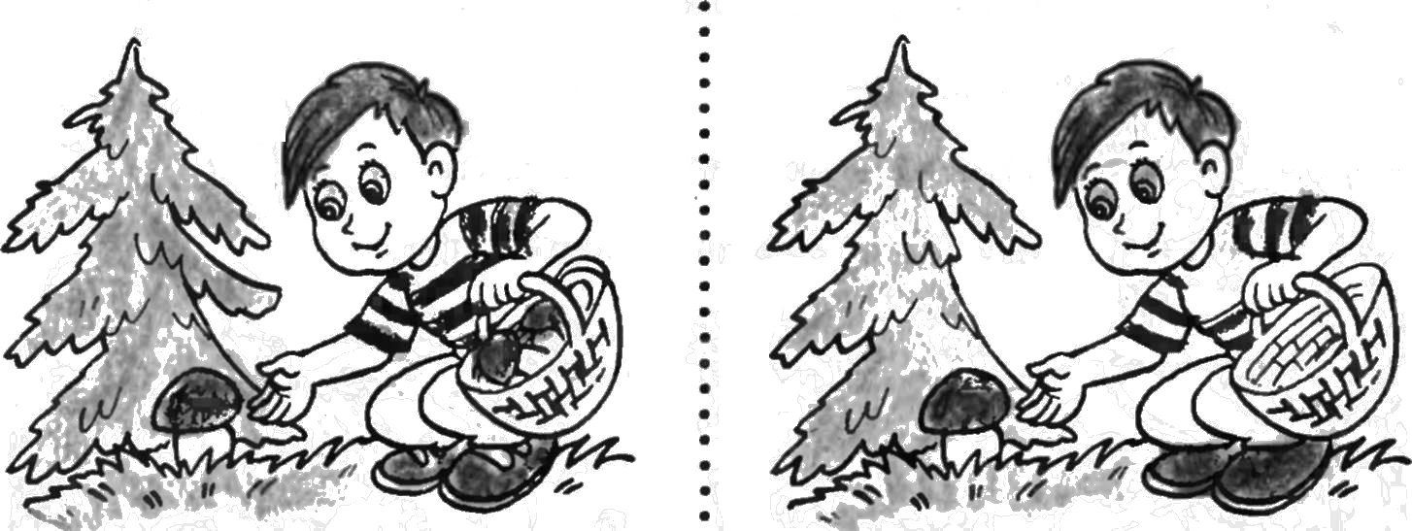

4. Задания для выявления уровня знания чисел первого десятка.
- «Сосчитай до 10 и обратно» -2б.
5. Задания для выявления уровня знания геометрических фигур:
-«Назови геометрические фигуры» -2б

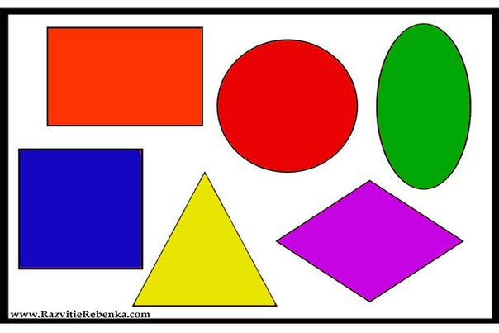

6. Задания для выявления уровня ориентирования в пространстве:
-«Назови, что находится справа, слева, сверху, снизу от медвежонка.» -1б.

Текущая диагностика

- Задания для выявления уровня знания чисел первого десятка
-«Сосчитай сколько шаров.Соедини с цифрой». -1 б.
5
9
10
1
3
6
2
8
7
4
-«Назови соседей чисел»:- 2б.

4
7
3

- Задания для выявления уровня знания о расположении предметов в пространстве.
-Расскажи, как расположены фигуры (в центре, в левом нижнем углу и т.д.) -2б.

- Задания для выявления умения ориентироваться во времени, обобщать.
-«Назови одним словом»- 1 б.
= Утро, день, вечер, ночь; Зима, весна, лето, осень.

- Задания для выявления уровня внимания.
-«Найди 5 отличий» -2 б.

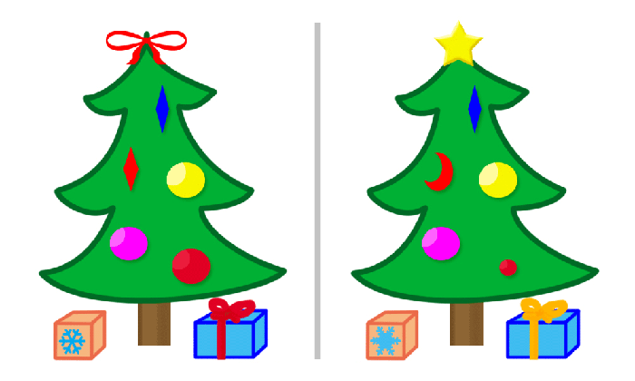

5.Задания для выявления уровня восприятия.
-«Дорисуй узор» -2 б.

6.Задания для выявления уровня знания геометрических фигур.
- «Отметь крестиками две такие части, из которых можно составить квадрат.»- 2 б.

Итоговая диагностика
- Задания для выявления уровня зрительной памяти.
- «Нарисуй по памяти на листе фигуры, так как они нарисованы на образце» -2 б.

- Задания для выявления уровня восприятия
-«Дорисуй рисунок»- 1 б.

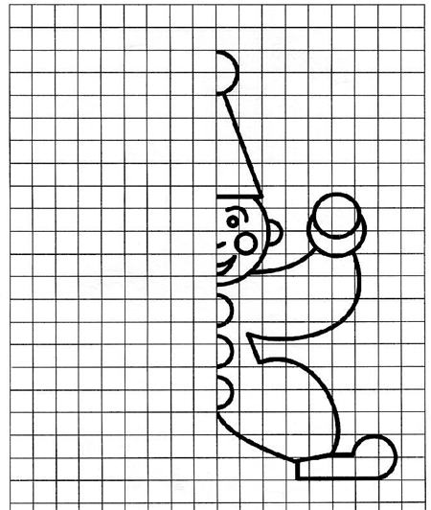

- Задания для выявления уровня внимания
-« Найди заплатку для коврика» -1 б.

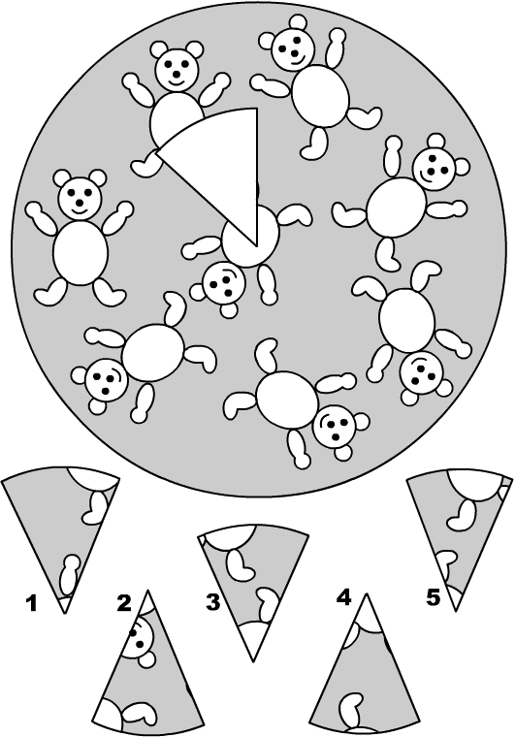

- Задания для выявления умения ориентироваться во времени.
-«Назови времена года, месяцы по порядку»- 2б.

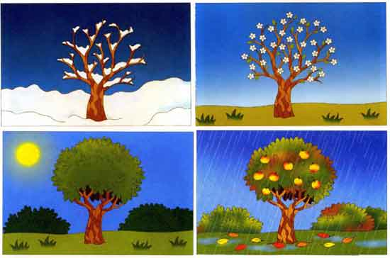

- –«Поставь нужный знак» -2 б.

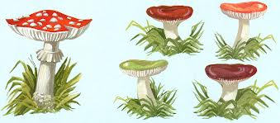

- Задания для выявления знаний порядкового счета.

-«Назови какой по счету (по порядку) стоит: Нюша, Крош, Совунья…»- 2 б.

Задания для проведения диагностики
по развитию речи 1 года обучения
Входная диагностика
- Задания для выявления словарного запаса:
– «Продолжи предложение» - 2 б.

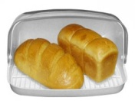Хлеб лежит в…. ( хлебнице)
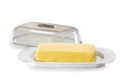Масло лежит в ….. (масленке)

Гриб, растущий под березой,
называют….. (подберезовик)

Этот кот был просто огромным,
не кот, а….. (котище)

- «Объясни значение слов» (без картинок) -2 б.
холодильник - (шкаф для хранения, охлаждения и замораживания продуктов);
вездеход - (транспорт, который может проехать по любым дорогам, даже самым трудным);
пылесос - (такой прибор, который удаляет пыль и мелкий мусор в доме).

- Задания для выявления умения звукового анализа слов.
-«Придумай слово с определенным звуком» -2 б.
С – санки, самолет, снег
К – кошка, корабль, кровать
А – аквариум, апельсин, арбуз
Р - рыба, робот, растение

- Задания для выявления грамматического строя речи.

- «Назови ласково» (дается образец) -2 б.
Дом – домик
Стол – столик
Кошка - …кошечка
Окно - …окошечко
Яблоко - …яблочко
Серый - …серенький
Рыжий - …рыженький

- «Придумай предложение к каждой картинке» - 2 б.
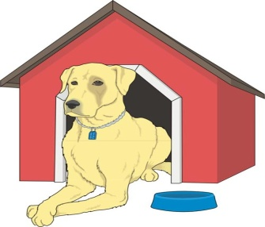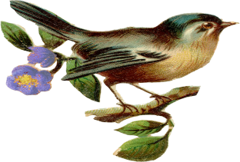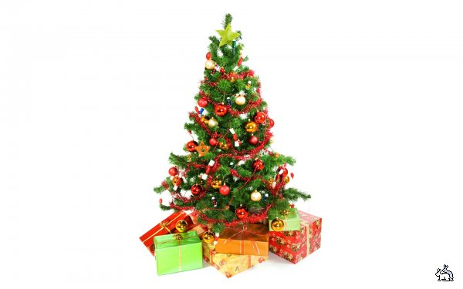

Текущая диагностика

- Задания для выявления фонематического восприятия.
- «Определи, какой звук чаще всего встречается» -1 б.
Шла с базара кошка,
У кошки – лукошко.

- Задания для выявления словарного запаса.
-«Придумай по 3 слова к изображенным предметам, к которым можно поставить вопрос : какой?» - 3б.
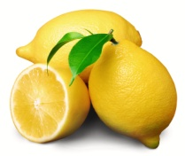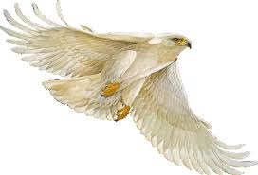

3. Задания для выявления грамматического строя речи.
-«Определи и назови место игрушки» 3 б.

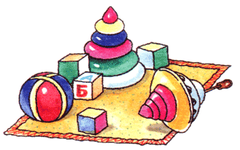

4. Задания для выявления развития связной речи.
-«Расскажи об игрушке, которая больше всего понравилась» 3 б.

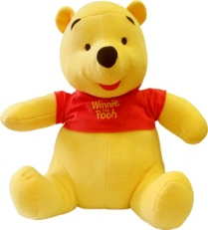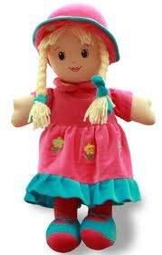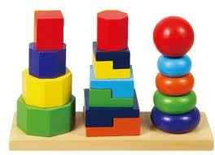

Итоговая диагностика
- Задания для выявления словарного запаса:
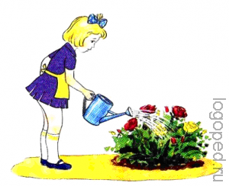
-«Дополнить предложения» 3 б.
Девочка поливает цветы на клумбе, потому что…
Девочка поливает цветы на клумбе, потому что…

На дереве желтые листья, потому что….
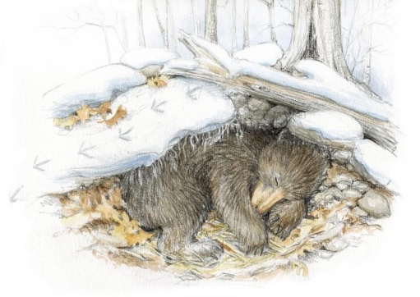
Зимой медведь спит, потому что….

- Задания для выявления умения звукового анализа слов.
-«Составь цепочку слов так, чтобы последний звук предыдущего слова совпадал с первым звуком последующего» 3 б.

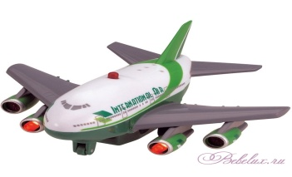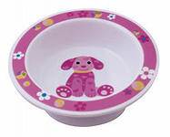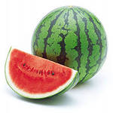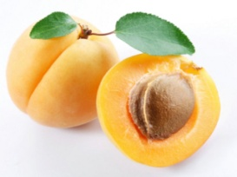
- Задания для выявления грамматического строя речи.
-«Расскажи что из чего сделано» 2 б.

Если тарелка сделана из стекла, то какая она? …..

Если мяч сделан из резины, то какой он?.....
Если стул сделан из дерева, то он какой?....

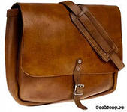Если сумка сделана из кожи, то она какая?....

- Задания для выявления развития связной речи.

-«Придумай и расскажи, о чем могла говорить посуда» 2 б.

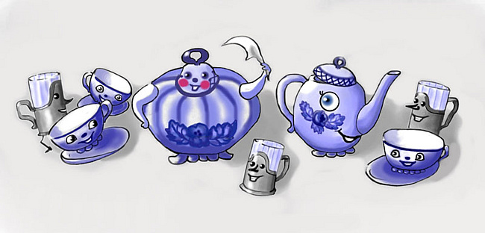

Задания для проведения диагностики
по математике
Входная диагностика 2год обучения

Входная диагностика
1. Задания для выявления уровня восприятия:
-«Чего не хватает?» -1 б.
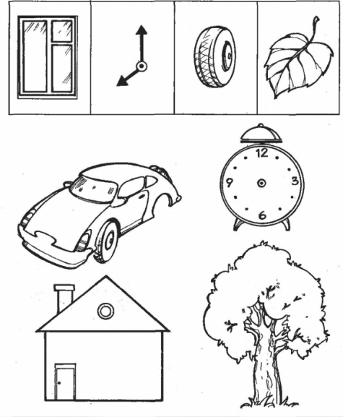
-«Какие предметы спрятаны на рисунке?» -1 б

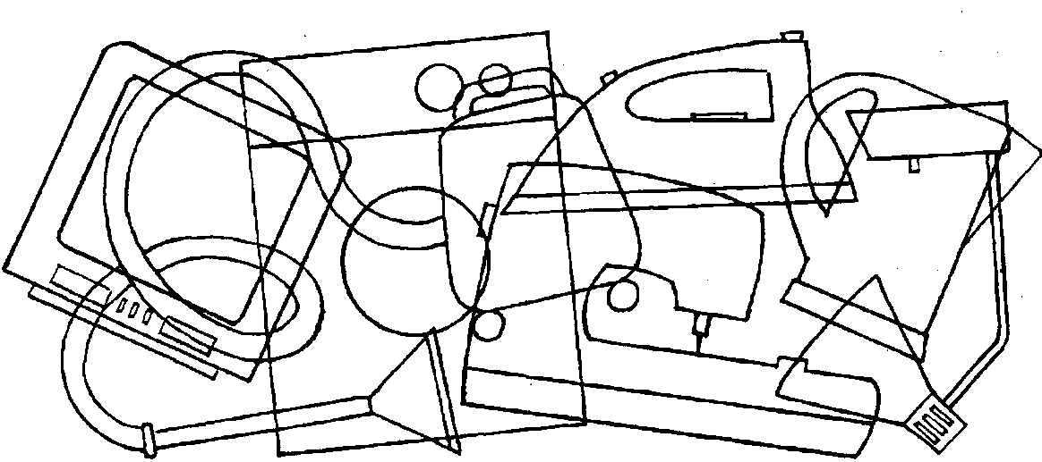

- Задания для выявления уровня воображения:

-«Нарисуй что-нибудь» -1 б
3. Задания для выявления уровня памяти:
-«Запомни картинки, что изменилось?» -2б.

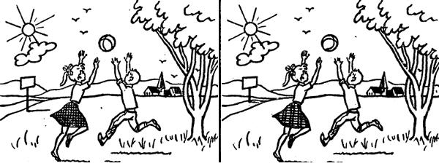

4. Задания для выявления уровня знания чисел первого десятка.
- «Сосчитай до 20 и обратно» -2б.

5. Задания для выявления уровня знания геометрических фигур:
-«Назови геометрические фигуры» -2б

6. Задания для выявления уровня ориентирования в пространстве:
-«Скажи, где находятся мишка, чайник, мяч на каждой полке» -1б.

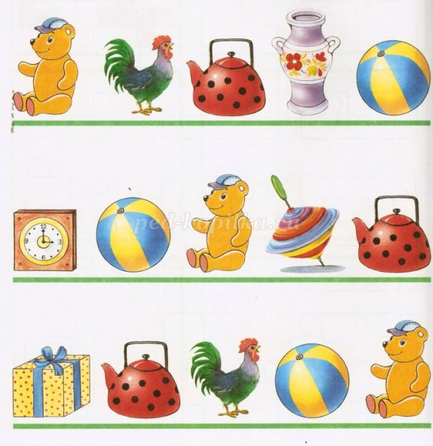

Текущая диагностика

1. Задания для выявления уровня знания чисел первого десятка
-«Реши. Соедини с цифрой». -1 б.

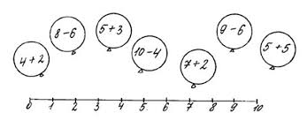

-«Назови соседей чисел»:- 2б.

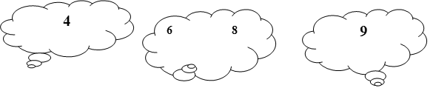

2. Задания для выявления уровня знания о расположении предметов в пространстве.
-Расскажи, как расположены предметы (в центре, в левом нижнем углу и т.д.) -2б.
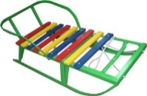

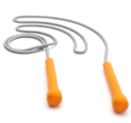
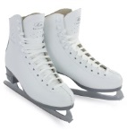
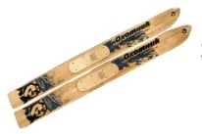

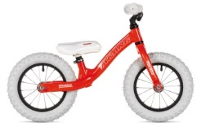
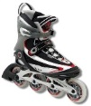

3. Задания для выявления умения ориентироваться во времени, обобщать.
-«Назови одним словом»- 1 б.
= Утро, день, вечер, ночь; Зима, весна, лето, осень.

4. Задания для выявления уровня внимания.
-«Найди 10 отличий» -2 б.

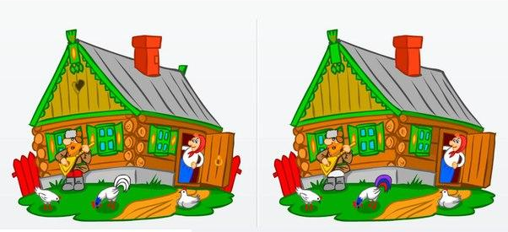

5.Задания для выявления уровня восприятия.
-«Дорисуй узор» -2 б.

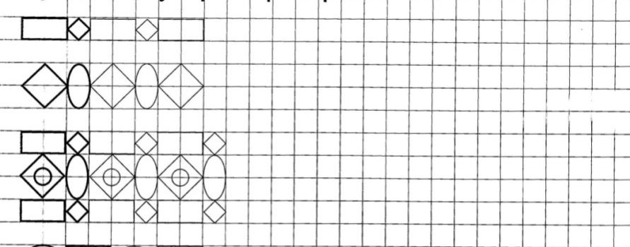

6. Задания для выявления уровня знания геометрических фигур.
- «Отметь крестиками две такие части, из которых можно составить снеговика.»

- 2 б.

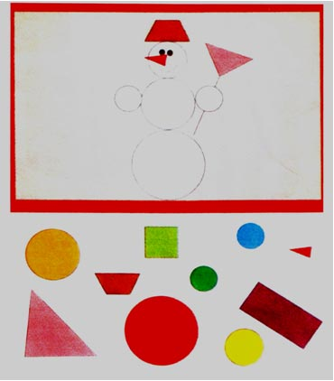

Итоговая диагностика

1. Задания для выявления уровня зрительной памяти.
- «Нарисуй по памяти на листе фигуры, так как они нарисованы на образце» -2 б.

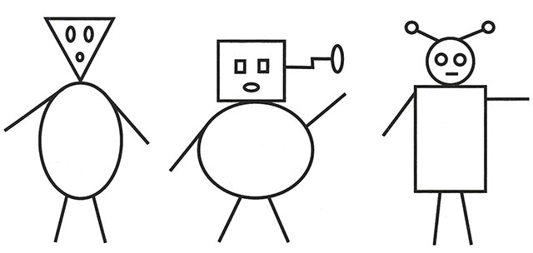

2. Задания для выявления уровня восприятия
-«Дорисуй рисунок»- 1 б.
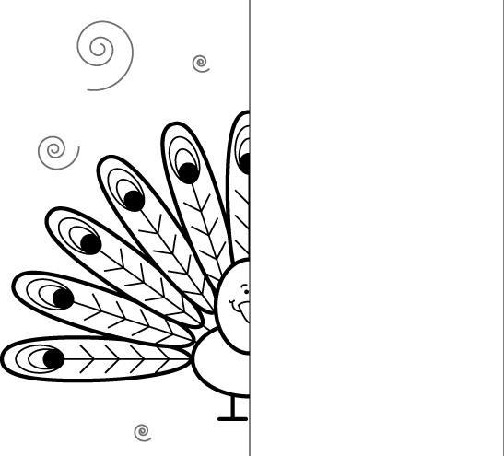

3. Задания для выявления уровня внимания. Мячи зачеркнуть, цветы обвести.
-1 б.
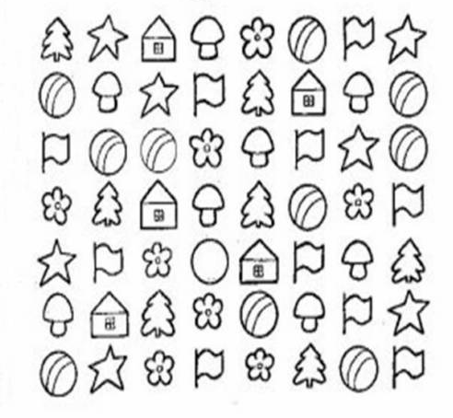

4. Задания для выявления умения ориентироваться во времени.
-«Назови времена года, месяцы по порядку»- 2б.

5. –«Поставь нужный знак» -2 б.

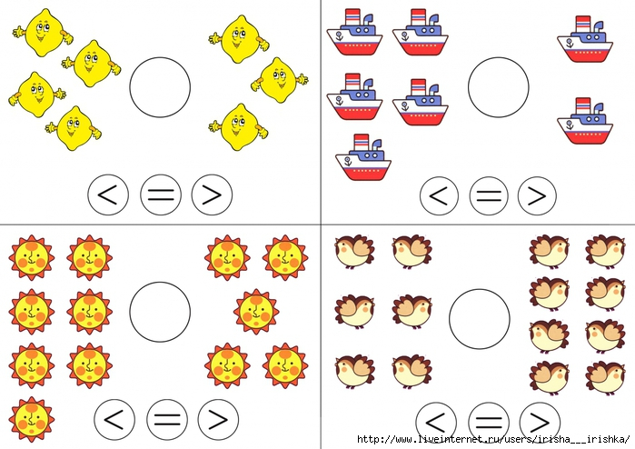

6. Задания для выявления знаний порядкового счета.
-«Назови какой по счету (по порядку) стоит: 2 б.

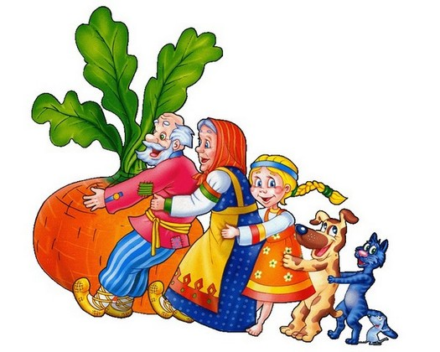

Задания для проведения диагностикипо развитию речи 2 год обучения

Входная диагностика

1. Задания для выявления словарного запаса:
Придумай как можно больше слов, которые начинаются на РА. Например, Разложить, Радио (время – 1 мин.). 2 б
Я называю слово, а ты объясняешь, что это такое. Что это?
мяч - книга - дорога-
яблоко - часы -

2. Задания для выявления умения звукового анализа слов.
-«Придумай слово с определенным звуком» -2 б.
- Ш - З - - Ф

3. Задания для выявления грамматического строя речи.

Подбор синонимов к прилагательному 2б.

Инструкции:

«Как можно сказать по другому…» (грустный, высокий, холодный)

4. «Придумай предложение к каждой картинке» - 2 б.

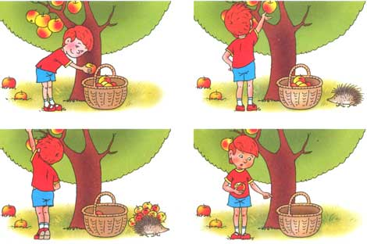

Текущая диагностика

1. Задания для выявления фонематического восприятия.
- «Определи, какой звук чаще всего встречается» -1 б.
Ест кискa суп из миски.
Сытaкискa, пустaмискa.

2. Задания для выявления словарного запаса.
-«Придумай по 3 слова к изображенным предметам, к которым можно поставить вопрос : Что делает?» - 3б.

3. Задания для выявления грамматического строя речи.
-«Определи и назови место лопаты » 3 б.

4. Задания для выявления развития связной речи.
-«Расскажи об игрушке, которая больше всего понравилась» 3 б.

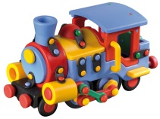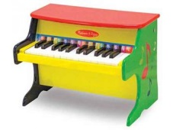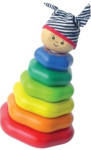

Итоговая диагностика

1. Задания для выявления словарного запаса:
-«Придумать начало предложения » 3 б.
…….. потому что было жарко.
…….. потому что была зима.
…….. потому что машинка была новой.

2. Задания для выявления умения звукового анализа слов.
-«Составь цепочку слов так, чтобы последний звук предыдущего слова совпадал с первым звуком последующего» 3 б.

3. Задания для выявления грамматического строя речи.
Определить все звуки в слове. Придумать с этим словом предложение.2 б.

4. Задания для выявления развития связной речи.
-«Расскажи, что делают люди разных профессий.» 2 б.

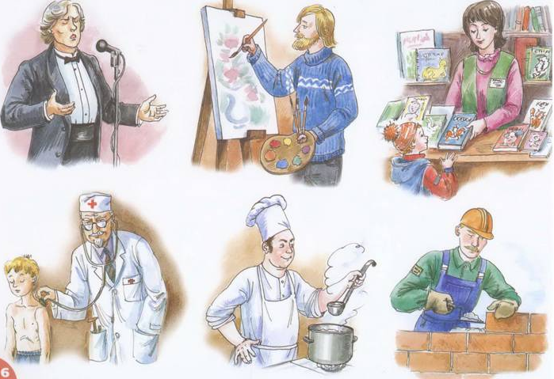

ПРИЛОЖЕНИЕ 6.
- Кубики с разноцветными сторонами.
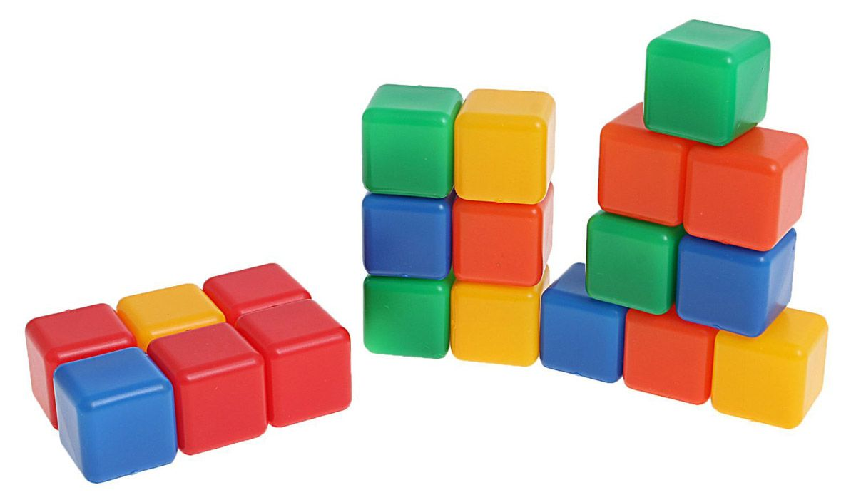
- Счётные палочки
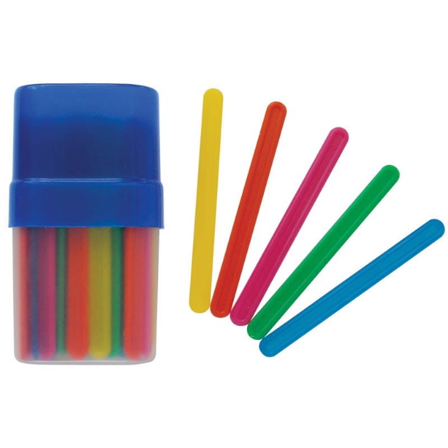
- Пластмассовые игрушки для счёта и составления задач,
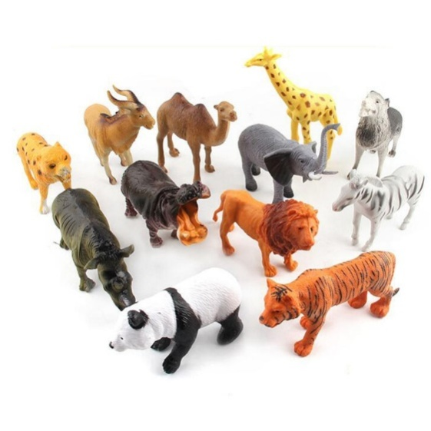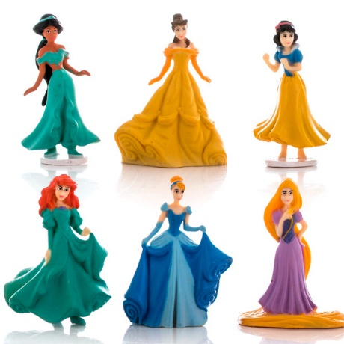
- Линейки простые, линейки фигурные,
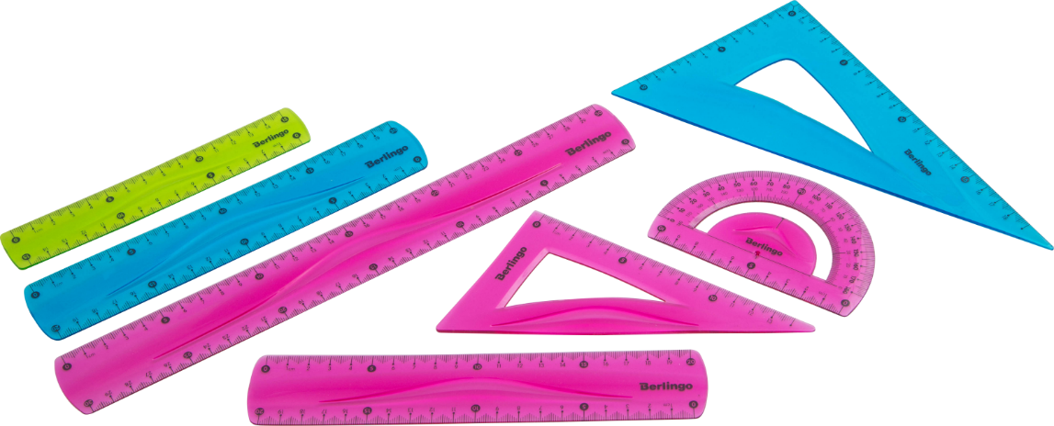
- Игрушки из киндер-сюрпризов, матерчатых мячиков,
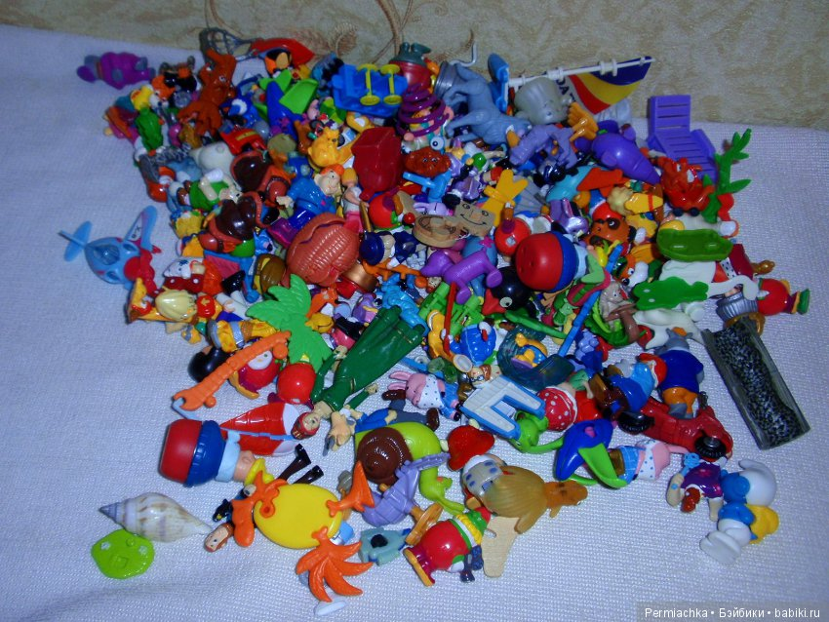
- Мнемосхемы.
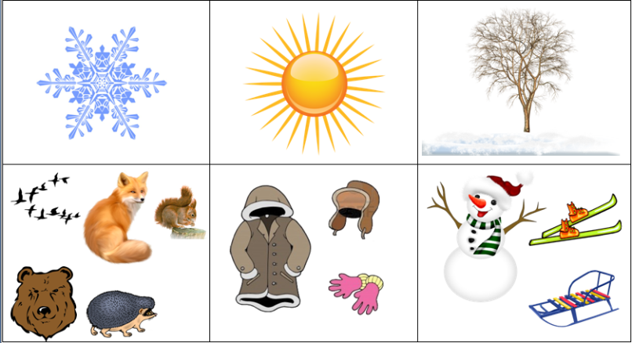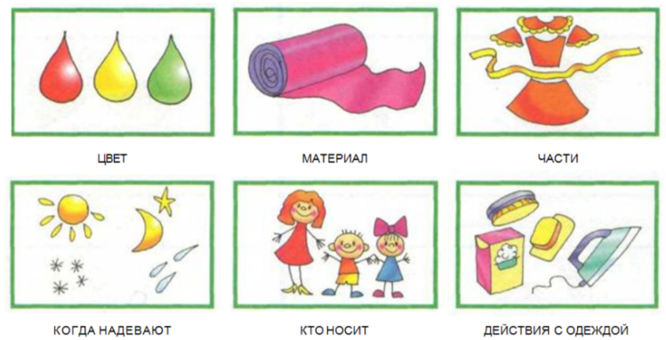

- Материалы для развития мелкой и крупной моторики,
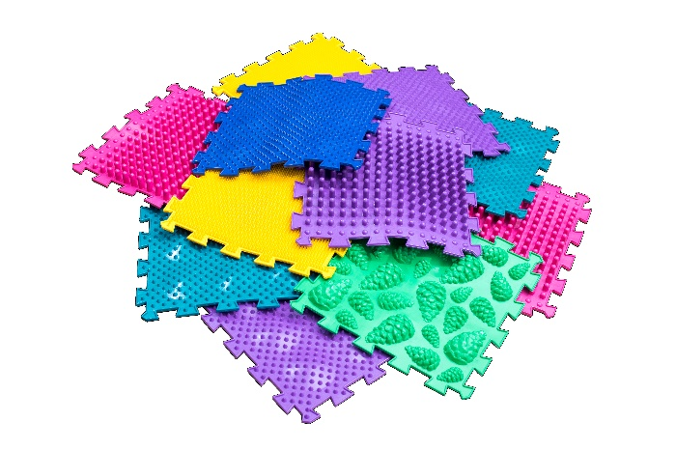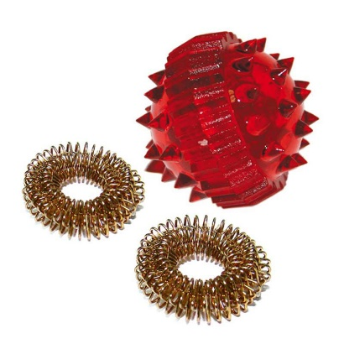
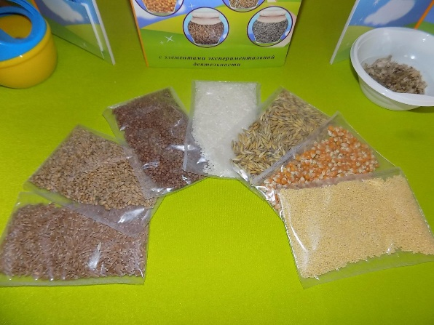
- Логопедические игры,
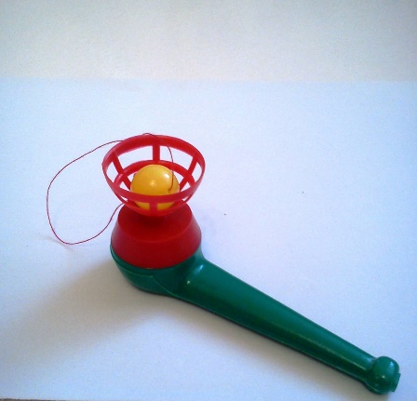
- Демонстрационные картины. Занятия детей. Методический материал к основной образовательной программе ДООАвтор составитель: Ушакова Издательство: Сфера
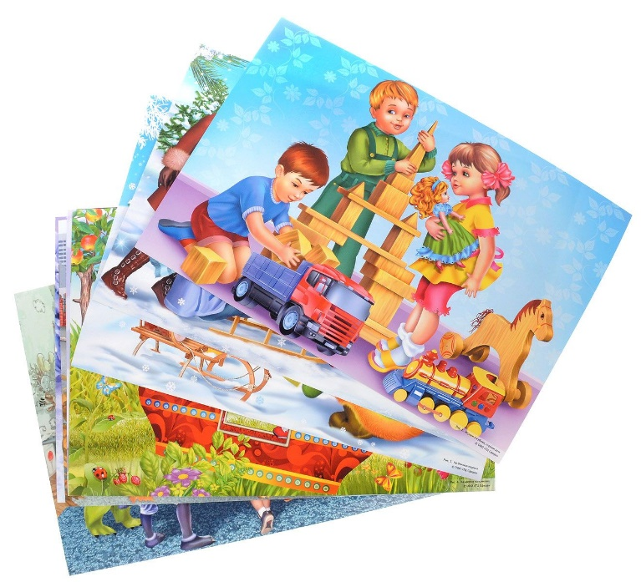
- Дидактический материал в картинках «Овощи», «Фрукты», «Грибы», «Деревья», «Кустарники», «Дикие животные», «Домашние животные», «Насекомые», «Птицы».
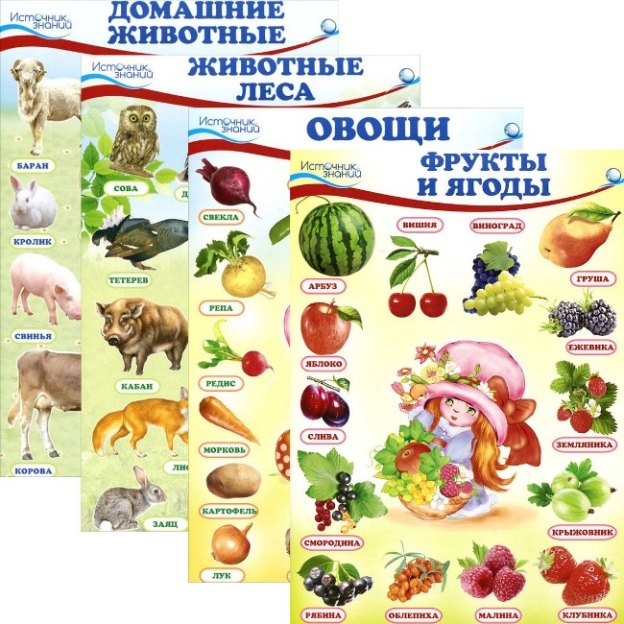
- Гомзяк О.С. Говорим правильно в 5-6 лет – М.: ООО «Издательство ГНОМ», 2017.
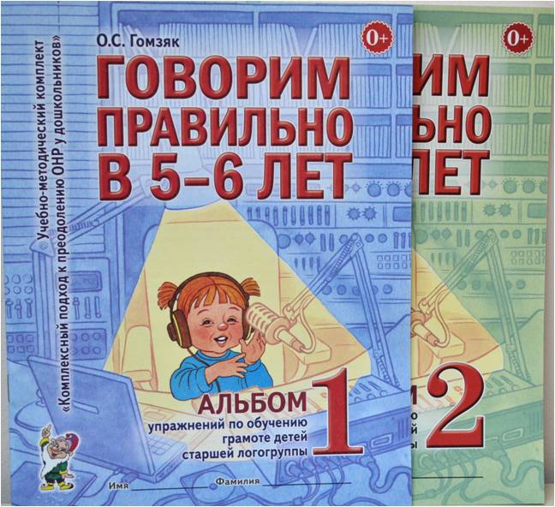

- Шевелев К.В. Готовимся к школе: рабочая тетрадь для детей 5-6 лет. Части 1,2. – М.: Ювента, 2016.
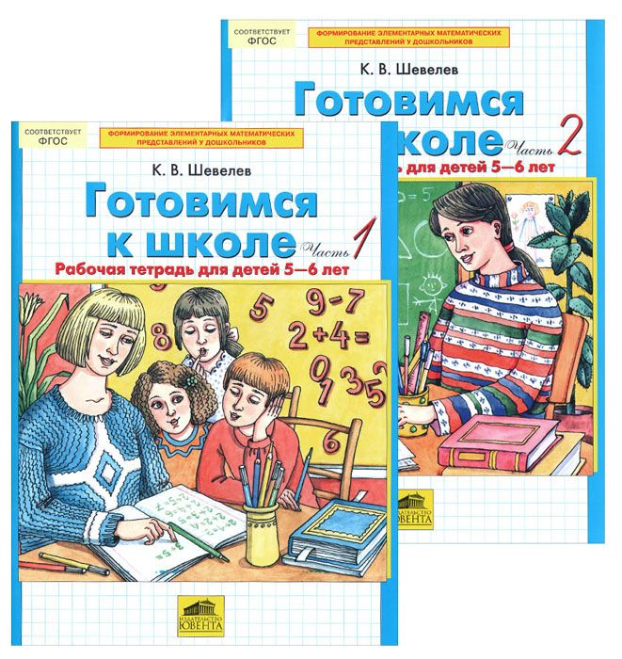
- Счёва Г.Е. Логопедический букварь. Пособие по обучению чтению дошкольников. – М.: Издательство ГНОМ, 2018.
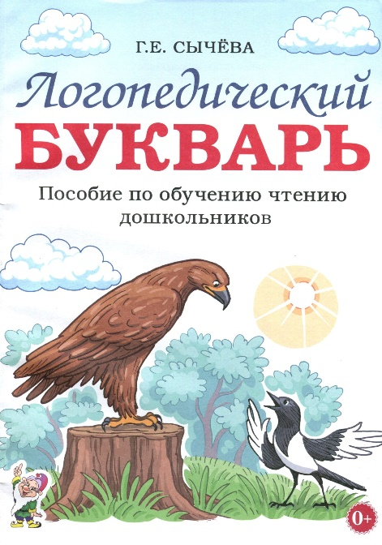
- Куликовская Т.А. : Артикуляционная гимнастика в стихах и картинках: Пособие для логопедов, воспитателей и родителей. – Гном, 2016. – 64с.
- Мещерякова Л.В.: 365+5 логопедических заданий – Феникс, 2018. – 48 с.
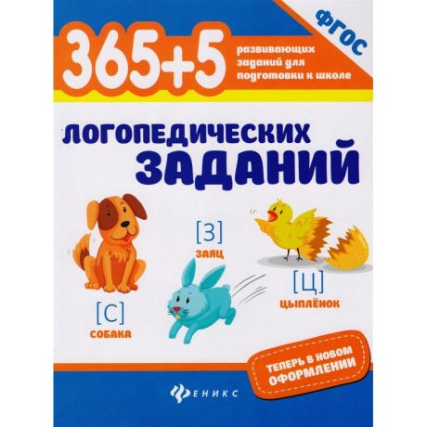
- Ткаченко Т.А.: Большая книга заданий и упражнений на развитие связной речи малыша. – Эскимо, 2018. – 136 с.

